PERUNDUNGAN PADA ANAK DAN REMAJA

**SEBAGAI IDE PENCIPTAAN SENI GRAFIS**



**PENCIPTAAN KARYA SENI**

**Oleh:**

**Hisyam Faruq**

**NIM 1512608021**

PROGRAM STUDI SENI MURNI

JURUSAN SENI MURNI FAKULTAS SENI RUPA

INSTITUT SENI INDONESIA YOGYAKARTA

2022

PERUNDUNGAN PADA ANAK DAN REMAJA

**SEBAGAI IDE PENCIPTAAN SENI GRAFIS**



**Hisyam Faruq**

**NIM 1512608021**

Tugas Akhir ini Diajukan kepada Fakultas Seni Rupa

Institut Seni Indonesia Yogyakarta sebagai

Salah Satu Syarat untuk Memperoleh

Gelar Sarjana S-1 dalam Bidang

Seni Murni

2022

Tugas Akhir Penciptaan Karya Seni berjudul

**PERUNDUNGAN PADA ANAK DAN REMAJA SEBAGAI IDE PENCIPTAAN KARYA SENI GRAFIS** diajukan oleh Hisyam Faruq, NIM 1512608021, Program Studi S-1 Seni Rupa Murni, Fakultas Seni Rupa Institut Seni Indonesia Yogyakarta (Kode Prodi: 90201), telah dipertanggungjawabkan Tim Pembina Tugas Akhir pada tanggal 10 Januari 2023 dan dinyatakan telah memenuhi syarat untuk diterima.

Pembimbing I

Bambang Witjaksono, M. Sn.

NIP. 19730327 199903 1 001/ NIDN. 002703730

Pembimbing II

Wiyono, M. Sn.

NIP. 19670118 1998 1 002/ NIDN. 0118016702

Ketua Jurusan/Program Studi/Ketua/Anggota

Dr. Miftahul Munir, M. Hum.

NIP. 19760104 200912 1 001/ NIDN. 0004017605

Mengetahui,

Dekan Fakultas Seni Rupa

Institut Seni Indonesia Yogyakarta

Dr. Timbul Raharjo, M. Hum.

NIP. 19691 1108 199303 1 001/ NIDN. 008116906

Lembar Pernyataan Keaslian

Saya yang bertanda tangan di bawah ini :

Nama : Hisyam Faruq

NIM : 1512608021

Dengan ini menyatakan bahwa laporan Tugas Akhir penciptaan karya seni yang telah penulis buat adalah hasil karya sendiri dan benar keasliannya, bukan duplikasi atau dibuat oleh orang lain. Laporan ini saya buat berdasarkan kajian dari berbagai sumber baik internet, buku, maupun wawancara sebagai referensi pendukung juga menggunakan buku-buku yang berkaitan. Apabila kemudian hari terbukti atau dapat dibuktikan bahwa ini hasil jiplakan, maka saya bersedia menerima sanksi atas perbuatan tersebut.

Demikian pernyataan ini penulis buat dalam keadaan sadar dan tidak dalam paksaan.

Yogyakarta, 10 Januari 2023

Penulis,

Hisyam Faruq

NIM. 1512608021

KATA PENGANTAR

Puji syukur penulis panjatkan kepada Allah SWT yang telah memberikan rahmat serta hidayah-Nya dan memudahkan jalan dalam menyelesaikan laporan tugas akhir dengan judul Perundungan Anak dan Remaja sebagai Ide Penciptaan Seni Grafis. Shalawat beriring salam tak lupa kami sanjung kepada nabi besar Muhammad SAW.

Laporan tugas akhir merupakan salah satu persyaratan untuk memperoleh gelar sarjana pada Program Studi Seni Rupa Murni, Fakultas Seni Rupa, Institut Seni Indonesia Yogyakarta. Penulisan laporan dan hasil karya tugas akhir ini masih terdapat beberapa kekurangan, namun penulis sudah berusaha memberikan yang terbaik. Dengan segala kerendahan hati penulis ingin menyampaikan ucapan terima kasih yang sebesar-besarnya kepada:

1. Allah SWT yang karena-Nya penulis dapat menyelesaikan laporan tugas akhir penciptaan karya seni.
2. Bapak Bambang Witjaksono, S. Sn,. M. Sn., selaku Dosen Pembimbing I yang telah memberikan bimbingan, masukan, arahan, dan segala bentuk bantuan dan kemudahan dalam tugas akhir.
3. Bapak Wiyono, M. Sn., selaku Dosen Pembimbing II yang telah memberikan bimbingan, masukan, arahan, dan segala bantuan, kemudahan dalam tugas akhir.
4. Bapak Dr. Miftahul Munir, M. Hum., selaku Ketua Jurusan Seni Murni yang telah memberi bantuan dan kemudahan.
5. Bapak Satrio Hari Wicaksono, S. Sn., M. Sn., selaku dosen wali yang telah membimbing dari awal kuliah hingga saat ini.
6. Seluruh pengajar dan *staff* Fakultas Seni Rupa yang telah memberikan penulis ilmu dan pengalaman yang luar biasa selama di bangku perkuliahan.
7. Orangtua penulis, bapak Sugeng Yoso dan ibu Tuti Handayani, yang telah tulus dan sabar mendidik penulis.
8. Hidar Amarudin, Vida Affana, Novi Fitriana, Seno Wahyu, Miftahul Khoir, dan Riza Dammar selaku teman yang baik selalu menyemangati penulis dan sekaligus teman diskusi.
9. Teman-Teman Seni Murni Angkatan 2015 yang tidak bisa disebutkan satu-persatu, terima kasih banyak Raka Hadi, Ryan Nur, Ilham pratistha, Anjastama, Farraz Away, Ubaidullah, Dabi Arnasa, Landha Bellamora.

Yogyakarta, 10 Januari 2023

Penulis

Hisyam Faruq

DAFTAR ISI

Halaman Judul ke-1 i

Halaman Judul ke-2 ii

Halaman Pengesahan iii

Lembar Pernyataan Keaslian iv

KATA PENGANTAR v

DAFTAR ISI vii

DAFTAR LAMPIRAN ix

DAFTAR GAMBAR x

ABSTRAK xii

ABSTRACT xiii

BAB I 1

PENDAHULUAN 1

A. Latar Belakang 1

B. Rumusan Penciptaan 4

C. Tujuan dan Manfaat 4

D. Makna Judul 5

BAB II 7

KONSEP 7

A. Konsep Penciptaan 7

1. Konsep Tentang Perundungan 10

B. Konsep Perwujudan 16

1. Garis 17

2. Bentuk 17

3. Warna 18

4. Simbol 18

5. Karya Acuan 19

BAB III 22

PROSES PEMBENTUKAN 22

A. Bahan 22

B. Alat 26

C. Teknik 30

D. Tahap Perwujudan 32

1. Persiapan dan perenungan konsep 32

BAB IV 39

TINJAUAN KARYA 39

A. FOTO KARYA 40

BAB V 80

PENUTUP 80

DAFTAR PUSTAKA 81

LAMPIRAN 84

DAFTAR LAMPIRAN

Lampiran 1 Foto Diri dan Data Mahasiswa 84

Lampiran 2 POSTER 86

Lampiran 3 FOTO DISPLAY KARYA 87

Lampiran 4 FOTO SUASANA PAMERAN 88

Lampiran 5 KATALOG 89

DAFTAR GAMBAR

Gambar 2. 1 Tangkapan Layar platform *Twitter* 9

Gambar 2. 2 Banksy. *Rage, The Flower Thrower,* stensil, 2005 19

Gambar 2. 3 Andy Warhol. *Shot Sage Blue Marilyn, silkscreen,* 1964 20

Gambar 3. 1 Cat Semprot 22

Gambar 3. 2 Lakban kertas dan lakban bening 23

Gambar 3. 3 Kertas *Duplex* 200 *gsm* 23

Gambar 3. 4 Kertas *Old Mill* 250 *gsm* 24

Gambar 3. 5 Kertas *HVS* 80 *gsm* 24

Gambar 3. 6 Lem Kertas Cair 25

Gambar 3. 7 Seng Plat Aluminium 25

Gambar 3. 8 Laptop 26

Gambar 3. 9 *Cutter* 26

Gambar 3. 10 *Cutting Matt* 27

Gambar 3. 11 Penggaris 27

Gambar 3. 12 *Printer* 28

Gambar 3. 13 Pensil 28

Gambar 3. 14 *Caps/ Nozzle caps* 29

Gambar 3. 15 Magnet 29

Gambar 3. 16 Kertas karbon 30

Gambar 3. 17 Membuat Desain 33

Gambar 3. 18 *Print* hasil desain 34

Gambar 3. 19 Proses menjadikan satu bagian 35

Gambar 3. 20 Proses memindahkan dan mengoreksi gambar 35

Gambar 3. 17 Membuat Desain 38

Gambar 4. 1 Hisyam Faruq, *Mental Health for Children is Important for the Future*, 2022 40

Gambar 4. 2 Hisyam Faruq, *Kau Mutiara*, 2021 42

Gambar 4. 4 Hisyam Faruq, *Peduli, Lindungi,* 2021 46

Gambar 4. 5 Hisyam Faruq, *Not all form of abuse leave bruises*, 2021 48

Gambar 4. 6 Hisyam Faruq, *Social media ruined my life*, 2021 50

Gambar 4. 7 Hisyam Faruq, Jangan Cederai, 2022 52

Gambar 4. 8 Hisyam Faruq, *Ada yang lebih sakit dari anak panah*, 2022 54

Gambar 4. 9 Hisyam Faruq, *Kehilangan yang ada didalam diri*, 2022 56

Gambar 4. 10 Hisyam Faruq, *Memori-memori Yang Hadir,* 2022 58

Gambar 4. 11 Hisyam Faruq, *Shut up*, 2022 60

Gambar 4. 12 Hisyam Faruq, *Ruang pelampiasan*, 2022 62

Gambar 4. 13 Hisyam Faruq, *Telah membiru* 2022 64

Gambar 4. 14 Hisyam Faruq, *Aku Tidak Melakukan*, 2022 66

Gambar 4. 15 Hisyam Faruq, *Yang Abadi dan Yang Disesali*, 2022 68

Gambar 4. 16 Hisyam Faruq, *Hegemoni Kekuasaan*, 2022 70

Gambar 4. 17 Hisyam Faruq, *Terikat Tercekat*, 2022 72

Gambar 4. 18 Hisyam Faruq, *Dapatkan Kalian Hentikan*, 2022 74

Gambar 4. 19 Hisyam Faruq, *Luka dari Ingatan Masa Lalu,* 2022 76

Gambar 4. 20 Hisyam Faruq, *Dekap Selagi Sempat*, 2022 78

ABSTRAK

Proses penciptaan karya seni berkaitan erat dengan pengalaman empiris penulis yang dialami seorang seniman. Kedekatan secara psikis dengan praktik perundungan memiliki potensi untuk menjadi ide dalam penciptaan, empiris yang melekat dengan gejolak rasa dan pemikiran yang berhubungan dengan rasa sedih dan kekecewaan yang masih mengakar hingga kini pada kehidupan sehari-hari. Upaya untuk mempresentasikan praktik perundungan, yaitu menghadirkan penggalan-penggalan kisah perundungan, dari kedua sudut pandang yaitu pelaku dan korban. Serta dampak laten yang terjadi pasca-perundungan ke dalam karya seni grafis. Perwujudan karya secara *pop art* didukung dengan figur realis, menghadirkan praktik perundungan serta idiom-idiom yang berkaitan untuk mendukung ide dengan menggunakan teknik stensil.

**Kata Kunci:** perundungan, *pop art*, seni grafis, stensil

ABSTRACT

*The process of creating a work of art is closely related to the author's experience as an artist. Psychic proximity to the practice of bullying has the potential to become an idea in creation, empirically attached to the turmoil of feelings and thoughts related to feelings of sadness and disappointment that are still rooted today in everyday life. Efforts to present the practice of bullying, presenting fragments of the story of bullying, from both perspectives, the perpetrator and the victim. As well as the latent impact that occurs after bullying into printmaking technique. embodiments are Pop art supported by realist figures, presenting bullying practices and related idioms to support ideas using stencil techniques.*

***Keywords:*** *bullying, pop art, printmaking, stencil*

BAB I

PENDAHULUAN

1. Latar Belakang

Perundungan merupakan suatu permasalahan krusial yang kerap kali dialami oleh anak-anak maupun remaja yang dapat terjadi di mana saja dan kapan saja. Dewasa ini, perundungan lebih banyak dikenal dengan istilah*”bullying”. Bullying* adalah suatu tindakan penyerangan akibat ketidak-seimbangan kekuasaan maupun kekuatan antara perilaku *bullying* dengan korban, yang dilakukan secara berulang secara fisik maupun psikis. Kasus *bullying* dapat terjadi kapanpun dan dimanapun, misalnya di sekolah*,* tempat kerja, internet, lingkungan politik, lingkungan militer, dan dalam perpeloncoan (*hazing*) (Wiyani, 2012: 14).

Banyak kasus perundungan yang terjadi baik dari tingkat sekolah dasar hingga perguruan tinggi. Contoh salah satu kasus adalah tindakan fisik yang dialami oleh siswi kelas 7 di salah satu SMP di kota Semarang. Siswi tersebut dikeroyok oleh tiga siswi kelas 8 dikarenakan tiga siswi yang merupakan perundung merasa tidak dihormati oleh korban yang merupakan adik kelasnya. Korban ditendang, dipukul serta dijambak oleh tiga siswi kelas 8 sepulang sekolah tepatnya di alun-alun kota Semarang. Salah satu teman perundung merekam kejadian tersebut dan viral di media sosial dengan durasi 29 detik. “Viral di Media Sosial, Polisi Usut Pengeroyokan Siswa SMP di Semarang.” (*<https://jateng.suara.com/read/2022/05/25/195154/viral-di-media-sosial-polisi-usut-pengeroyokan-siswa-smp-di semarang>.* Diakses pada 25 Mei 2022, pukul 14:00 WIB).

Keadaan tersebut sangat memprihatinkan mengingat alasan yang melatar-belakangi perundungan terjadi. Kasus perundungan di atas tentu memperlihatkan bahwa perundungan begitu dekat dengan keseharian seseorang, khususnya anak-anak dan remaja. Perilaku perundungan *(bullying*) merupakan tindakan yang sangat berbahaya dan tidak boleh ditiru, karena membawa dampak traumatik yang luar biasa yang dapat memengaruhi kehidupan anak maupun remaja pada tahap perkembangan selanjutnya. Remaja merupakan masa di mana peralihan dari masa anak-anak ke masa dewasa, yang telah meliputi semua perkembangan tersebut meliputi aspek fisik, psikis, dan psikososial. Masa remaja merupakan salah satu periode dari perkembangan manusia. Remaja adalah masa perubahan atau peralihan dari anak-anak ke masa dewasa yang meliputi perubahan biologis, perubahan psikologis, dan perubahan sosial. Keadaan ini cenderung memiliki resiko terhadap terjadinya kenakalan ataupun kekerasan yang dialami oleh remaja baik sebagai korban maupun pelaku tindak kekerasan (Sofia & Adiyanti, 2014: 134). Masa remaja juga masa yang menimbulkan ketakutan dan kesulitan yang diiringi dengan timbulnya pandangan yang bersifat negatif dan banyak pengaruh dari luar yang mengakibatkan remaja sulit untuk bisa menyesuaikan dan beradaptasi dengan lingkungan yang berubah-ubah, hal tersebut juga dapat mempengaruhi sikap remaja terhadap dirinya.

Merebaknya kasus perundungan *(bullying)* serta kurangnya kesadaran akan bahaya perundungan, seringkali membuat orang-orang lalai akan upaya pemberantasannya dan terkadang menormalisasikan perundungan dan hanya dianggap sebagai lelucon atau candaan. Sebagian besar perilaku perundungan dilakukan secara bersama-sama dalam bentuk kelompok, terbukti dengan adanya berbagai kasus perundungan yang terjadi dengan pelaku yang berjumlah lebih banyak dalam lingkup kelompok teman sebaya yang membuat korban perundungan merasa sangat terintimidasi dan tidak punya keberanian untuk melawan.

Keadaan tersebut sangat memprihatinkan bagi dunia pendidikan. Dunia pendidikan yang seharusnya menjadi tempat untuk belajar dan membentuk pribadi yang baik justru malah menjadi suatu tempat yang mengerikan bagi para korban karena kurangnya pengawasan dari keluarga, sekolah, dan lingkungan atau media sosial. Praktik perundungan, baik pelaku maupun korban bisa berasal dari golongan apa saja. Perundungan yang terjadi tidak memandang gender, sosio-ekonomi, atau pendidikan, jadi semua individu bisa menjadi pelaku atau korban perundungan (Faizah & Amna, 2017: 326).

Pada tahun 2001, penulis juga mengalami perundungan yang terjadi di lingkungan sekitar rumah. Saat itu penulis baru berusia 5 tahun dan menempati rumah baru serta lingkungan yang juga baru. Penulis mendapatkan perundungan secara verbal, yaitu diolok‑olok karena model rambut yang gundul dan perundungan non verbal yaitu di toyor ataupun di jitak. Penulis tidak berani melawan karena usia penulis yang terpaut lumayan jauh di bawah usia perundung serta lingkungan yang baru yang membuat penulis pasrah terhadap perilaku tersebut dan belum tahu kalau perilaku tersebut perundungan, dampak dari perilaku itu sampai sekarang masih membekas. Perundungan verbal pernah penulis rasakan di lingkungan keluarga, sekolah, maupun masyarakat. Ejekan, celaan, hinaan, selalu terlontar dari lingkungan tersebut. Keluarga yang seharusnya menjadi tempat di mana penulis berlindung, justru juga menjadi tempat *toxic,* yang mana terjadi celaan melalui perbandingan nasib antara penulis dengan teman sejawat lainnya.

Pada lingkungan sekolah, penulis tak jarang mendapatkan ejekan dari teman sejawat, dengan alasan kekurangan yang ada dalam diri, seperti fisik dan kurang dalam hal akademis. Karena penulis tidak memiliki kecerdasan logis-matematis dan verbal-linguistik, menyebabkan teman sejawat mengasingkan penulis dari lingkar pertemanan, karena tidak memiliki manfaat apa pun secara kognitif. Pada lingkungan masyarakat, penulis berada di lingkungan yang selalu memberikan stigma, terutama dalam bentuk verbal. Padahal, stigma tersebut hanya lahir dari sebuah asumsi pribadi semata. Perihal perundungan non verbal yang berupa kekerasan fisik, penulis sudah pernah mengalaminya di tiga lingkungan tersebut. Umumnya kekerasan fisik yang diterima berwujud, pukulan, tendangan, maupun tamparan. Penulis tidak memiliki modal sosial dan kultural untuk membela diri, sehingga pelaku merasa memiliki kekuasaan untuk menjadikan penulis sebagai objek perundungan.

Dengan keresahan tersebut penulis ingin bersuara dan sebagai curahan hati terhadap berbagai kasus perundungan yang masih terjadi hingga saat ini, agar kasus-kasus perundungan tersebut lebih terekspos melalui karya seni grafis dan menjadi salah satu media penyadaran. Berbagai media yang memuat berbagai kasus-kasus perundungan biasanya dalam format berita atau media pers, baik cetak maupun *online*. Dengan menampilkan berbagai kasus perundungan lewat media seni grafis, diharapkan akan menjadi salah satu alternatif cara penyadaran, sehingga mampu menjadi bagian dari upaya mengurangi terjadinya kasus serupa di masa datang.

Berdasarkan latar belakang yang telah diuraikan di atas, penulis tertarik untuk mengangkat ide dan gagasan ini sebagai wujud rasa kepedulian serta upaya untuk memberikan pemahaman bahwa perundungan bukanlah suatu hal yang bisa dianggap wajar baik di kalangan anak-anak, remaja maupun orang tua. Penulis juga ingin menjadikan latar belakang di atas sebagai ide penciptaan pada karya seni grafis dengan judul Perundungan Pada Anak dan Remaja.

1. Rumusan Penciptaan

Berdasarkan latar belakang yang sudah penulis uraikan, maka terdapat beberapa rumusan penciptaan, antara lain adalah:

* 1. Bagaimana bentuk perundungan yang terjadi pada anak dan remaja?
  2. Bagaimana memvisualkan ide dan gagasan tentang perundungan anak dan remaja ke dalam karya seni grafis?

1. Tujuan dan Manfaat

Tujuan :

* 1. Memberikan pemahaman terhadap masyarakat tentang kasus perundungan.
  2. Ekspresi pribadi yang merupakan ungkapan emosional terdalam dan merupakan rekaman peristiwa.
  3. Sebagai sarana alat komunikasi yang merupakan upaya untuk membangun berbagai gagasan atau imajinasi penulis sehingga dapat dipahami oleh penikmat.
  4. Sebagai sarana penyadaran mengenai praktik perundungan yang tidak bisa ditolerir dalam kehidupan sehari-hari.
  5. Memenuhi kewajiban sebagai mahasiswa Institut Seni Indonesia Yogyakarta, Program Studi Seni Murni, Jurusan Seni Grafis untuk memperoleh gelar sarjana strata 1.

Manfaat:

* 1. Dapat menambah ilmu pengetahuan serta bisa menjadi salah satu sumber referensi dan memberi manfaat untuk orang lain dan masyarakat.
  2. Dapat menemukan kedamaian serta memberikan sumbangan pengetahuan baik bagi pencipta maupun penikmatnya.
  3. Karya seni yang diciptakan dapat menyampaikan maksud serta isi hati penulis sebagai sarana komunikasi kepada penikmat.
  4. Menjadi lebih apresiatif dan melatih diri untuk dapat menuangkan sisi emosional kedalam bentuk karya.

1. Makna Judul

Berikut makna dan penjelasan setiap kata untuk menghindari pemahaman yang berbeda tentang judul yang diangkat yaitu Perundungan Pada (Anak dan Remaja) Sebagai Ide Penciptaan Seni Grafis**,** untuk mengetahui pengertian dan makna yang terkandung dalam judul tersebut maka akan dijabarkan perkata sebagai berikut:

* 1. Perundungan atau *bullying* adalah perilaku tidak menyenangkan baik secara verbal, fisik, maupun sosial di dunia nyata maupun dunia maya. Terjadi pada seseorang, jika orang itu merasa tidak nyaman dan sakit hati atas perbuatan orang lain padanya (*Gerakan Literasi Nasional,gln.kemdikbud.go.id/glnsite/stop-perundungan/.* Diakses pada 1 Mei 2022, pukul 17:50 WIB).
  2. Anak menurut Kamus Besar Bahasa Indonesia (KBBI) Anak adalah manusia yang masih kecil. Usia 0-12 tahun ([*https://kbbi.web.id/anak*](https://kbbi.web.id/anak)*.* Diakses pada 1 Mei 2022, pukul 17:55 WIB).
  3. Remaja menurut Kamus Besar Bahasa Indonesia (KBBI) adalah mulai dewasa, sudah sampai umur untuk kawin. Usia 12-24 tahun, atau belum menikah ([*https://kbbi.web.id/remaja*](https://kbbi.web.id/remaja)*.* Diakses pada 1 Mei 2022, pukul 11:24 WIB).
  4. Seni Grafis : Menurut Setiawan Sabana seni grafis berarti ungkapan seni dua dimensi, yang dihasilkan atau lahir dari proses cetak, seperti cetak tinggi (relief *print*), cetak dalam (*intaglio*), cetak datar (*planografi*), dan cetak saring (*serigrafi, screen printing*), karena dicetak, maka memungkinkan adanya pengulangan sehingga hasil dari cetakan dapat berjumlah lebih dari satu. Dan atas kesepakatan serta aturan tertentu, setiap cetakan atau edisi pertama sampai akhir dinilai sebagai karya yang sejati atau orisinal (Sabana, 2000: 115).

Jadi, yang dimaksud dengan “Perundungan Anak dan Remaja Sebagai Ide Penciptaan Seni Grafis” adalah kasus perundungan yang dialami anak usia 4 tahun sampai rentang usia 24 tahun sebagai landasan penciptaan tugas akhir karya seni grafis menggunakan teknik stensil.

BAB II

KONSEP

* + 1. Konsep Penciptaan

Pada setiap kegelisahan yang muncul, berdasarkan dari pengalaman pribadi yang terulang kembali, ingatan yang berisi trauma mengakar kuat, sehingga mendorong untuk menyampaikan gagasan tentang perundungan yang dampaknya yang luar biasa, mengekspresikan endapan-endapan pemikiran, untuk menciptakan karya seni. Permasalahan yang secara empiris terjadi pada sebuah peristiwa atau momen yang pernah dirasakan penulis dan yang terjadi di sekitar, akan dijadikan ide karya seni grafis. Suatu hasil karya seni selain merefleksikan diri sang seniman penciptanya juga merefleksikan lingkungannya, bahkan seniman itu pun termasuk terkena pengaruh lingkungan itu pula, lingkungan tersebut bisa berwujud di alam sekitar maupun masyarakat.

Karya seni bertujuan untuk menuangkan ide atau kegelisahan diri terhadap pengalaman pribadi yang memengaruhi emosional dan memberikan pesan dan kesan melalui karya itu sendiri dengan gaya visual yang diinginkannya. Pengalaman pada setiap masalah atau momen yang pernah dirasakan pada diri penulis maupun yang terjadi di sekitar akan dijadikan ide karya seni grafis. Masing-masing karya yang akan dibuat berisi berbagai pengalaman dan keresahan.

Rondhi (2017: 10) mengemukakan bahwa seni adalah hasil karya manusia atau hasil ungkapan jiwa manusia, tetapi tidak semua hasil ciptaan manusia bisa disebut sebagai karya seni atau dikategorikan sebagai seni karena memang tidak semua hasil karya manusia dimaksudkan sebagai karya seni.

Seni adalah luaran dari serangkaian pemahaman manusia berdasarkan pengalaman-pengalaman secara empirik, baik pada masa lampau, hari ini, dan spekulasi masa depan yang diwujudkan berdasarkan suasana batin maupun berbagai gejolak perasaan melalui wujud karya. Seni memperkuat dan mempertegas dirinya sendiri dalam kejujuran mengungkap realitas. Sebagaimana menurut Sachari (2002: 17), jika seni mengajarkan manusia untuk menjadikan benda-benda berwujud rupa dan menyajikan realitas yang lebih kaya dan lebih

hidup, sehingga wawasan estetis menjadi lebih menukik ke dalam struktur formal realitas. Seni menawarkan dimensi realitas yang terpendam dan tidak terlihat hanya dari gejala-gejala yang tampak secara permukaan (noumena). Seniman menghayati sedalam-dalamnya, sehingga lahirlah sebuah karya seni. Konsep atau ide merupakan salah satu bagian terpenting dalam proses penciptaan karya seni. Sebelum karya tersebut lahir, seorang seniman terlebih dahulu memiliki garis besar pemikiran maupun konsep perwujudan karya. Gagasan dapat hadir melalui berbagai proses, misalnya perenungan, observasi, maupun pengalaman yang akan dikembangkan lebih jauh, hingga tercipta menjadi sebuah karya.

Studi pendahuluan yang pernah penulis lakukan kepada salah satu korban berinisial H.A. usia 27 tahun, mengungkapkan pengalaman perundungan yang hampir sama dengan penulis. Kekerasan fisik ia terima di ranah keluarga, sekolah, bahkan lingkungan setempat. Namun, perundungan yang paling membuat trauma korban adalah perundungan yang berada di lingkungan keluarga dan sekolah. Bentuk perundungan non verbal yang dialami di lingkungan keluarga seperti kekerasan fisik berupa pukulan, tamparan dan tendangan dari orang tua dengan dalih *parenting* yang dipercaya. Sedangkan di lingkungan sekolah yang didapat berupa di toyor ataupun di jitak, yang berujung beradu mulut dan mendapat pukulan dari pelaku perundungan untuk dipermalukan dihadapan teman-temannya. Pandangan sebelah mata (stigma) selalu melekat pada korban khususnya pada ranah akademik. Korban diasingkan dari pergaulan karena tidak memiliki kecerdasan logis-matematis di sekolah, sehingga menyebabkan hilangnya motivasi untuk menempuh pendidikan. Sedangkan perundungan verbal ia terima dari sekolah berupa diksi yang merendahkan kemampuan akademik dan non akademiknya, tidak adanya capaian prestasi di dalam maupun luar kelas, menjadi salah satu penyebabnya. Pada ranah keluarga memang korban memiliki kesempatan untuk bercerita, namun disisi lain ruang cerita tersebut terasa percuma, karena korban juga sering mendapatkan kekerasan fisik saat melakukan kesalahan. (H.A, Korban perundungan, Banguntapan, Bantul, Yogyakarta, dalam wawancara pribadi, tanggal 8 Oktober 2022)

Selanjutnya studi pendahuluan yang pernah penulis lakukan kepada pelaku berinisial B.R. usia 27 tahun, mengungkapkan jika alasan ia merundung orang lain adalah terdapat kepuasan batin pasca melakukan hal tersebut. Tidak ada alasan khusus untuk merundung, hanya saja jika ia mengalami kekacauan emosional, tingkat perundungan yang ia lakukan kepada orang lain, intensitasnya akan meningkat. Pelaku tidak mengenal perundungan verbal dan non verbal, baginya hal tersebut seharusnya bisa dimaklumi di dalam lingkar pertemanan. Meskipun begitu, B.R. mengakui jika dulunya ia pernah menjadi korban perundungan verbal maupun non verbal. Perundungan verbal yang ia dapat dari teman-temanya berupa diksi yang merendahkan untuk dipermalukan, sedangkan perundungan non verbal ia dapat seperti di jitak, tamparan, pukulan dan tendangan, korban dari senioritas sehingga ia memberontak. Karena tidak ingin menjadi korban lagi, maka ia mempertahankan hegemoni kekuasaan yang ia raih melalui pemberontakan itu dengan menjadi pelaku. (B.R, Pelaku perundungan, Bulungcangkring, Jekulo, Kudus, dalam Wawancara Pribadi, tanggal 20 november 2022)

Untuk tugas akhir ini, penulis terinspirasi dari berbagai hal mulai dari kejadian yang dialami penulis, menanyakan pengalaman perundungan kepada teman di sekitar penulis , buku, dan sosial media seperti twitter atau instagram.

Berikut adalah kasus perundungan yang akhir-akhir ini marak terjadi di dunia pendidikan.

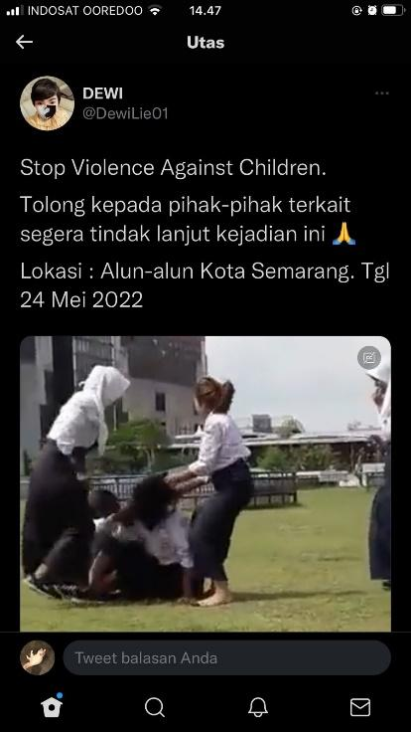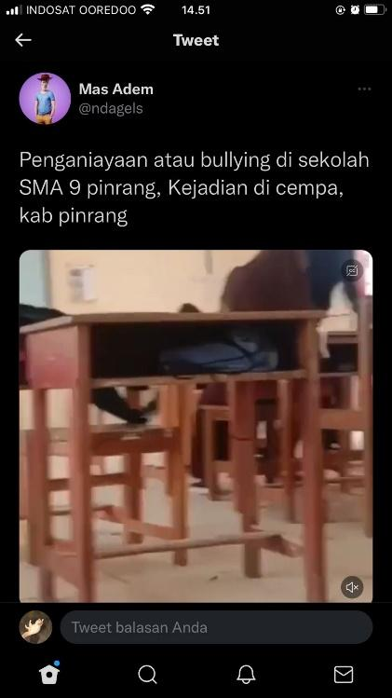

Gambar 2. 1 Tangkapan Layar platform *Twitter*

(sumber: @DewiLie1.*Twitter*.[twitter.com/DewiLie01/status/1529304846809018368](https://twitter.com/DewiLie01/status/1529304846809018368),& @ndagels.*Twitter.*[twitter.com/ndagels/status/1525142614797758464](https://twitter.com/ndagels/status/1525142614797758464). Diakses pada tanggal30 Mei 2022*,* pukul 14:47 WIB*)*

Tangkapan layar di sebelah kiri adalah informasi tentang perilaku perundungan yang dialami oleh siswi kelas 7 di salah satu SMP di kota Semarang, dan tangkapan layar sebelah kanan adalah perilaku perundungan yang terjadi di SMA 9 Pinrang, Sulawesi Selatan. Adanya video tersebut menunjukkan bahwa perilaku perundungan dapat terjadi dimana saja dan kapan saja bahkan di dunia pendidikan. Banyaknya kasus perundungan yang tersebar di media sosial seyogyanya dapat dijadikan sebagai pembelajaran ataupun bentuk penyadaran bahwa perilaku perundungan bukanlah suatu perilaku yang baik untuk ditiru dan berdampak sangat negatif baik dari segi korban maupun pelaku.

* + - 1. Konsep Tentang Perundungan

Perundungan adalah istilah dalam bahasa Indonesia yang dalam bahasa Inggris dikenal sebagai *bullying*. Meskipun istilah perundungan adalah istilah yang lebih resmi dan formal untuk penulisan ilmiah, namun masyarakat lebih mengenalnya dengan istilah *bullying*, sehingga pada penjabaran konsep tentang perundungan ini akan banyak dijumpai kata *bullying,* meskipun begitu, maksudnya tetaplah sama dengan arti kata perundungan.

Menurut Komisi Perlindungan Anak Indonesia (KPAI), Indonesia merupakan salah satu negara dengan kasus *bullying* yang banyak terjadi di lingkungan sekolah. KPAI mencatat 369 pelaporan terkait masalah tersebut. 25% dari jumlah tersebut merupakan laporan di bidang pendidikan yaitu sebanyak 1.480 kasus. Kasus yang dilaporkan hanya sebagian kecil dari kasus yang terjadi, tidak sedikit tindak kekerasan terhadap anak yang tidak dilaporkan. Dalam kurun waktu 9 tahun, dari 2011 sampai 2019, ada 37.381 pengaduan kekerasan terhadap anak. Untuk *bullying* baik di pendidikan maupun sosial media, angkanya mencapai 2.473 laporan dan trennya terus meningkat (*[www.kpai.go.id/publikasi/sejumlah-kasus-bullying-sudah-warnai-catatan-masalah-anak-di-awal-2020-begini-kata-komisioner-kpai](http://www.kpai.go.id/publikasi/sejumlah-kasus-bullying-sudah-warnai-catatan-masalah-anak-di-awal-2020-begini-kata-komisioner-kpai).* Diakses pada 15 Maret 2022, pukul 19:03 WIB).

Banyak orang yang belum mengetahui bahaya laten dari perundungan terhadap korban. Berbagai pihak masih menganggap hal tersebut sebagai sesuatu yang remeh, bahkan dijadikan sebagai bahan tertawaan. Sedangkan pada sudut pandang pelaku kerap kali tidak adanya batasan yang mengakibatkan candaan tersebut menjadi suatu hal yang dinilai berlebihan. Setiap orang memiliki porsi sendiri dalam hal menerima suatu candaan atau ucapan yang berkaitan dengan dirinya. Sehingga tidak dapat disamaratakan dari satu individu ke individu lainnya. Padahal perundungan tidak hanya sekedar berpengaruh terhadap kesehatan mental, pun demikian pada fisik korban. Jadi yang perlu ditegaskan adalah terdapat dua dampak perundungan, yaitu psikis dan fisiologis (Zakiyah, dkk., 2017).

Tak hanya terjadi di dunia nyata, perundungan juga kerap terjadi di dunia maya atau yang kerap disebut dengan *cyberbullying*, yang tentunya membuat seseorang merasa khawatir dan tidak nyaman. Beberapa kasus *cyberbullying* di Indonesia mungkin dapat tergambar dari penelitian yang dilakukan oleh CfDS Digitimes pada tahun 2021. Penelitian ini dilakukan kepada remaja dengan umur 13-18 tahun, SMP atau SMA. Sebanyak 38.41% mengaku sebagai pelaku *cyberbullying* dan 45.35% adalah korban *cyberbullying*. Beberapa media sosial yang digunakan untuk melakukan *cyberbullying* adalah Whatsapp, Instagram, dan Facebook atau platform media sosial lain. Kebanyakan bentuk *cyberbullying* yang dilakukan adalah *demeaning* (menyebarkan gosip dan rumor), *ostracizing* (mengisolasi orang lain dari grup *online*). Namun ada perbedaan tipe *cyberbullying* antara perempuan yang lebih ke arah pencemaran nama baik sedangkan laki-laki lebih kepada pelecehan dan pengucilan. Disisi lain, laki-laki korban *cyberbullying* lebih cenderung terlibat dalam perilaku pelecehan. Hal ini berbeda dengan partisipan perempuan yang hanya menjadi korban dari perilaku merendahkan dan mengucilkan (Asriani, dkk. 2021: 8-9).

Perundungan dapat dibagi menjadi empat jenis, antara lain:

1. Perundungan Fisik

Penindasan fisik merupakan jenis *bullying* yang paling tampak dan paling dapat diidentifikasi di antara bentuk-bentuk penindasan lainnya, namun kejadian penindasan fisik terhitung kurang dari sepertiga insiden penindasan yang dilaporkan oleh siswa. Jenis penindasan secara fisik di antaranya adalah memukul, mencekik, menyikut, meninju, menendang, menggigit, memiting, mencakar, serta meludahi anak yang ditindas hingga ke posisi yang menyakitkan, serta merusak dan menghancurkan pakaian serta barang-barang milik anak yang tertindas. Semakin kuat dan semakin dewasa sang penindas, semakin berbahaya jenis serangan ini, bahkan walaupun tidak dimaksudkan untuk mencederai secara serius.

1. Perundungan Verbal

Kekerasan verbal adalah bentuk penindasan yang paling umum digunakan, baik oleh anak perempuan maupun anak laki-laki. Kekerasan verbal mudah dilakukan dan dapat dibisikkan di hadapan orang dewasa serta teman sebaya, tanpa terdeteksi. Penindasan verbal dapat diteriakkan di taman bermain bercampur dengan hingar bingar yang terdengar oleh pengawas, diabaikan karena hanya dianggap sebagai dialog yang bodoh dan tidak simpatik di antara teman sebaya. Penindasan verbal dapat berupa julukan nama, celaan, fitnah, kritik kejam, penghinaan, dan pernyataan-pernyataan bernuansa ajakan seksual atau pelecehan seksual. Selain itu, penindasan verbal dapat berupa perampasan uang jajan atau barang-barang, telepon yang kasar, email yang mengintimidasi, surat-surat kaleng yang berisi ancaman kekerasan, tuduhan-tuduhan yang tidak benar, kasak-kusuk yang keji, serta gosip.

1. Perundungan Relasional

Jenis ini paling sulit dideteksi dari luar. Penindasan relasional adalah pelemahan harga diri si korban penindasan secara sistematis melalui pengabaian, pengucilan, pengecualian, atau penghindaran. Penghindaran, suatu tindakan penyingkiran, adalah alat penindasan yang terkuat. Anak yang digunjingkan mungkin akan tidak mendengar gosip itu, namun tetap akan mengalami efeknya. Penindasan relasional dapat digunakan untuk mengasingkan atau menolak seorang teman atau secara sengaja ditujukan untuk merusak persahabatan. Perilaku ini dapat mencakup sikap-sikap tersembunyi seperti pandangan yang agresif, lirikan mata, helaan napas, bahu yang bergidik, cibiran, tawa mengejek, dan bahasa tubuh yang kasar.

1. *Cyberbullying* (Perundungan Siber)

Ini adalah bentuk *bullying* yang terbaru karena semakin berkembangnya teknologi, internet dan media sosial. Pada intinya adalah korban terus menerus mendapatkan pesan negatif dari pelaku *bullying* baik dari sms, pesan di internet dan media sosial lainnya. Bentuknya berupa:

* 1. Mengirim pesan yang menyakitkan atau menggunakan gambar
  2. Meninggalkan pesan *voicemail* yang kejam
  3. Menelepon terus menerus tanpa henti namun tidak mengatakan apa-apa (*silent calls*)
  4. Membuat website yang memalukan bagi si korban
  5. Si korban dihindarkan atau dijauhi dari chat room dan lainnya
  6. *“Happy slapping”* – yaitu video yang berisi dimana si korban dipermalukan atau di-*bully* lalu disebarluaskan (Yuliatun, 2019: 4-5).

Korban *bullying* menurut Coloroso (2007) adalah pihak yang tidak mampu membela atau mempertahankan dirinya karena lemah secara fisik atau mental ketika mendapatkan perlakuan agresif dan manipulatif secara berulang-ulang. Menurut Craig, Pepler, Blais (Amawidyati, 2013: 86). Korban *bullying* dapat dibedakan menjadi dua kategori berdasarkan dari respon yang diberikan terhadap pelaku *bullying.*

1. Korban submisif yaitu korban yang biasanya pendiam dan patuh terhadap pelaku karena memiliki tingkat kecemasan tinggi dan menarik diri. Korban submisif diisi oleh biasanya orang-orang tidak percaya diri karena tidak memiliki kuasa, sehingga mudah ditindas.
2. Korban provokatif yaitu korban yang terlalu percaya diri sehingga dinilai sok berani dan dijauhi. Korban provokatif akan merespon pelaku dengan cara yang impulsif karena merasa tidak takut dan berani sehingga semakin memancing amarah dari pelaku *bullying* untuk terus melakukan *bullying*

Orpinas dan Horne (Kustanti, 2017: 114) mengungkapkan bahwa dalam jangka waktu panjang, jika korban bullying memberikan respon yang tidak tepat maka berakibat seperti berikut:

1. Korban submisif yang akan berespon pasif dan patuh pada korban bullying, nantinya justru menguatkan pelaku bullying untuk terus menindasnya. Korban submisif ini merupakan korban bullying yang ditetapkan sebagai korban yang paling banyak ditemui di lapangan menurut kebanyakan ahli.
2. Korban yang merespon dengan provokatif akan semakin memicu amarah dari pelaku *bullying* dan memperbesar konflik yang terjadi.

Dampak perundungan dapat mengancam setiap pihak yang terlibat, baik anak-anak yang di-*bully*, anak-anak yang merundung, anak-anak yang menyaksikan perundungan, bahkan sekolah dengan isu perundungan secara keseluruhan. Perundungan dapat membawa pengaruh buruk terhadap kesehatan fisik maupun mental anak. Pada kasus yang berat, perundungan dapat menjadi pemicu tindakan yang fatal, seperti bunuh diri dan sebagainya. Dampak dari perundungan adalah:

1. Dampak bagi korban.
2. Depresi dan marah
3. rendahnya tingkat kehadiran dan rendahnya prestasi akademik siswa
4. Menurunnya skor tes kecerdasan (*IQ*) dan kemampuan analisis siswa
5. Dampak bagi pelaku.

Pelaku memiliki rasa percaya diri yang tinggi dengan harga diri yang tinggi pula, cenderung bersifat agresif dengan perilaku yang pro terhadap kekerasan, tipikal orang berwatak keras, mudah marah dan impulsif, toleransi yang rendah terhadap frustasi. Memiliki kebutuhan kuat untuk mendominasi orang lain dan kurang berempati terhadap targetnya. Dengan melakukan *bullying*, pelaku akan beranggapan bahwa mereka memiliki kekuasaan terhadap keadaan. Jika dibiarkan terus menerus tanpa intervensi, perilaku *bullying* ini dapat menyebabkan terbentuknya perilaku lain berupa kekerasan terhadap anak dan perilaku kriminal lainnya.

1. Dampak bagi anak lain yang menyaksikan bullying (*bystanders*).

Jika *bullying* dibiarkan tanpa tindak lanjut, maka anak lain yang menjadi penonton dapat berasumsi bahwa *bullying* adalah perilaku yang diterima secara sosial. Dalam kondisi ini, beberapa siswa mungkin akan bergabung dengan penindas karena takut menjadi sasaran berikutnya dan beberapa

lainnya mungkin hanya akan diam saja tanpa melakukan apapun dan yang paling parah mereka merasa tidak perlu menghentikannya (*[www.kemenpppa.go.id/lib/uploads/list/8e022-januari-ratas-bullying-kpp-pa.pdf](http://www.kemenpppa.go.id/lib/uploads/list/8e022-januari-ratas-bullying-kpp-pa.pdf).* Diakses pada 4 Maret 2022, pukul 19:14 WIB).

Salah satu tindakan *bullying* yang ada di lingkungan kita yaitu dalam dunia percintaan di mana perbuatan pelaku *bullying* yang mempermalukan seorang lajang dengan negatif. Seiring dengan pengalaman dari banyak teman, menjadi lajang dapat menimbulkan perasaan pengucilan sosial yang berasal dari persepsi menyimpang yang berasal dari norma sosial yang umum. Karena di masa remaja, membangun hubungan percintaan adalah tugas perkembangan utama, dan dengan transisi ke masa dewasa menengah, itu menjadi pengecualian daripada aturan untuk hidup tanpa pasangan romantis.

Dari waktu ke waktu, perempuan yang belum mempunyai pasangan akan memiliki sebuah konotasi negatif dengan sebutan “perawan tua” ataupun laki-laki yang masih dengan status lajangnya selalu diremehkan dan dipandang “tidak laku” di lingkungan sosial. Demografi budaya dapat mempengaruhi prevalensi memperolok orang yang melajang, cenderung mengalami perundungan yang lebih menonjol dari anggota keluarga. Selain hal ini, perundungan dalam dunia percintaan juga sangatlah rumit dan perlu untuk diperhatikan ketika kita melihat kasus-kasus cinta segitiga yang ternyata semudah itu dapat memicu aksi perundungan entah di kalangan anak, remaja hingga dewasa.

Kita juga tidak pernah menyangka jika bullying atau perundungan tidak hanya terjadi dalam lingkup pekerjaan atau pendidikan yang seperti kita tahu, justru perundungan juga bisa dilakukan oleh orang terdekat dan orang yang kita cintai, tetapi juga bisa dari pasangan. Bahkan, bullying atau perundungan bisa juga menjadi salah satu faktor sebab kandasnya sebuah hubungan percintaan. Sebagai pasangan yang baik, tentu kita harus mencintai, menyayangi, dan memperhatikan pasangan kita sendiri, karena kepercayaan yang diberikan oleh pasangan sangatlah berharga dengan menjaga rahasianya tentu akan menumbuhkan rasa kepercayaan satu sama lain.

Namun bagaimana jika banyak pasangan yang justru menceritakan keburukan pasangannya sendiri di depan orang lain, terlebih untuk diceritakan secara terang-terangan dengan vulgar di hadapan keluarga ataupun teman, memberi nama panggilan dengan menyamakan diri pasangan sendiri, kemudian perundungan yang berupa ancaman, seperti mengancam akan meninggalkan dia, menyebarkan rahasia, Ancaman yang dibuat ditujukan agar pasangan mereka merasa tertekan. Bentuk perundungan lain dari yang ditemukan yaitu seperti mengatai pasangan dengan kata-kata buruk, kemudian kekerasan fisik seperti menampar, memukul, menendang, menjambak, meludahi, dan lain sebagainya. Apa pun alasannya perundungan tidak pernah dibenarkan entah sekedar memaklumi bahwa anak dan remaja itu insan yang labil yang kemudian para orang tua menormalisasikan hal tersebut. Hal itu benar-benar sangat tidak bisa dibenarkan.

* + 1. Konsep Perwujudan

Konsep perwujudan adalah penjelasan bagaimana sebuah gagasan hendak ditampilkan dan diwujudkan. Konsep perwujudan akan menjelaskan mengenai aspek visual dari gagasan yang telah ada, sehingga karya yang tercipta dapat sesuai dengan konten dari gagasan tersebut. Setiap pencipta seni berbeda tipe dalam menciptakan karyanya masing-masing. Oleh karena itu wujud karya terinspirasi dari lingkungan sekitar sama halnya dengan ide gagasan. Mulai dari hasil pengamatan permasalahan dari berbagai sumber, dijadikan sebuah ide yang akan dihadirkan kembali secara visual dengan teknik stensil. Beberapa ide dikelola dan dikomposisikan dengan teknik montase. Dalam bukunya, Diksi Rupa-Kumpulan Istilah Dan Gerakan Seni, Susanto (2011: 264) mengungkapkan bahwa, Montase adalah komposisi gambar yang dihasilkan dengan mencampurkan unsur-unsur dari berbagai sumber, karya seni yang terjadi dari bermacam-macam unsur.

Konsep perwujudan pada pembahasan ini sebagai uraian tentang bagaimana mewujudkan ide atau gagasan dari perundungan anak dan remaja yang akan dituangkan ke dalam seni grafis. Karya seni lahir tidak akan lepas dari kemampuan yang dibutuhkan, berkaitan dengan keahlian dalam mengelola elemen-elemen seni rupa seperti garis, warna, komposisi, volume, dan harmoni. Selain itu juga diperlukan kemampuan dalam memahami isi dari karya seni yang diciptakan. Melalui visual yang dikuasai, tentu saja akan menjadi maksimal penyampaian makna dari nilai-nilai terkandung.

Beberapa konsep yang dapat dikembangkan dalam perancangan perwujudan karya visual ini meliputi garis, bentuk, warna dan simbol yang dipaparkan sebagai berikut:

* + - 1. Garis

Garis adalah perpaduan titik-titik yang sejajar sehingga membentuk satu kesatuan, garis juga merupakan goresan. Dalam bukunya*, Seni Rupa Modern,* Kartika (2017) memaparkan tentang garis yaitu:

Pada dunia seni rupa seringkali kehadiran ‘garis’ bukan saja hanya sebagai garis tetapi kadang sebagai simbol emosi yang diungkapkan lewat garis, atau lebih tepatnya disebut goresan. Garis merupakan unsur paling utama, dengan garis dapat membuat bidang, atau membuat bentuk. Dengan garis penulis dapat membuat desain yang sedemikian bervariasi. Garis secara visual dapat dibedakan yaitu dapat berupa garis lurus, garis lengkung garis patah-patah, garis bergelombang, garis putus-putus dan sebagainya.

Di dalam penciptaan karya seni grafis ini diolah menggunakan *brush, software* dari Photoshop.Yang mana garis-garis mengikuti pola sesuai keinginan dan terciptanya bentuk. Garis terlihat jelas dan merupakan representasi simbol, ilustrasi menggunakan outline yang tegas, objek yang diambil dari orang dan benda.

1. Bentuk

Bentuk adalah suatu wujud yang dibatasi garis dan mempunyai kesan dua dimensi, bentuk yang terdapat pada suatu desain terdiri dari garis. Bentuk tersebut merupakan gabungan garis yang disatukan.

Dalam buku *Diksi Rupa*, Mikke Susanto menjelaskan bahwa:

“Bentuk 1. Bangun, gambaran; 2. Rupa, wujud; 3. *System*; susunan. Dalam karya seni rupa dikaitkan dengan matra yang ada, seperti dwimatra atau trimatra (Susanto, 2011: 54). Bentuk-bentuk yang ditampilkan pada karya seni grafis cenderung dominan blok dari pada garis dan mengacu seperti karya *street art* Banksy. Dalam penggunaan figur seperti manusia, otak, anak panah, tengkorak, tangan dan kaki, dari foto atau gambar diperlukan dalam mewujudkan karya seni grafis dengan teknik stensil.

1. Warna

Warna adalah unsur seni rupa yang selalu dihubungkan dengan estetika karena dapat dinikmati secara emosional atau dengan kepekaan perasaan. Dalam bidang seni rupa warna sangat penting karena kesan yang diperoleh mata.

Menurut Sanyoto (2010) dalam bukunya *Nirmana: Elemen-Elemen Seni dan Desain*, warna dapat didefinisikan secara objektif atau fisik sebagai sifat cahaya yang dipancarkan, atau secara subjektif/psikologis sebagai bagian dari pengalaman indra penglihatan. Warna-warna yang diguanakan dalam mewujudkan karya stensil adalah warna warna pop. Warna yang paling banyak digunakan oleh para seniman *pop art* adalah warna-warna komplementer yang mencolok, bermacam-macam, dan kontras tinggi*. Pop art* ditemukan oleh sekelompok seniman muda yang dipimpin oleh Andy Warhol, Claes Oldenburg, dan Roy Lichtenstein di era tahun 1960-an. Mereka terinspirasi dari karya Robert Rauschenberg di era 1950-an yang menentang abstrak ekspresionisme sebagai gerakan seni yang penting pada saat itu, (Sayre, A World of Art, 2009: 512). Dilansir buku Benang Merah Seni Rupa Modern (Prawira, 2016) Pop Art atau Popular Art, adalah seni yang menggunakan objek atau benda yang populer sebagai subject-matter, dan berhubungan dengan imaji kebendaan di lingkungan sehari-hari. Dalam sebuah karya seni rupa, warna merupakan unsur seni rupa yang paling pertama kita tangkap melalui indra mata dan bisa juga menghadirkan simbol atau makna tersendiri atau menciptakan emosi.

1. Simbol

Dalam seni rupa, simbol sering dijumpai pada karya seni dua dimensi atau tiga dimensi. Kata simbol sebagai makna yang dikandung dalam karya seni rupa baik wujud objeknya atau unsur-unsur rupanya. Simbol merupakan lambang yang mengandung makna atau arti yang tersirat. Penulis menggunakan simbol anak panah dalam karyanya mengartikan sebagai ancaman, rasa sakit, memori traumatis dan visual non verbal. Selain itu penulis menghadirkan simbol lakban merah yang berarti membungkam dan kontra terhadap perundungan. Simbol kertas yang diinjak seperti kertas yang lusuh dan robek mengartikan seberapa pun usaha untuk memperbaikinya, kertas itu tidak akan kembali seperti semula sama halnya mental yang rusak, dampak dari perundungan. Simbol tali yang terikat mengartikan perundungan yang mengikat. Jerat itu tak akan terlepas, sebelum dendam di dada luluh tempias menggambarkan dari sudut pandang pelaku. Simbol tengkorak menggunakan kopiah menggambarkan sebagai seseorang yang agamis akan tetapi seseorang tersebut melakukan suatu perundungan bahkan terjadi di lingkungan religius yang meyebabkan kematian. Simbol anak membawa kertas dengan pesan yang ingin disampaikan tertulis *“Stop bullying me”*. Tulisan tersebut menjelaskan bahwa menjadi korban perundungan merupakan suatu hal yang sangat menyakitkan. Banyak dampak yang didapatkan dari perilaku perundungan seperti trauma, hilangnya percaya diri, rasa tajut dan hal lainya.

1. Karya Acuan

Penulis memiliki beberapa referensi karya seniman lain sebagai acuan pembuatan karya seni grafis untuk dijadikan dalam mewujudkan karya seni grafis stensil.

Karya Banksy

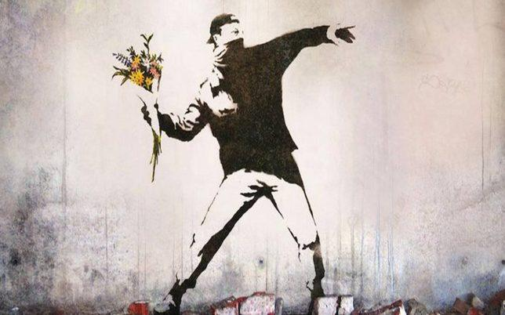

Gambar 2. 2 Banksy. *Rage, The Flower Thrower,* stensil, 2005

(Sumber: *<https://www.researchgate.net/figure/Rage-the-Flower-Thrower-Bansky-2005-Wall-between-Israel-and-Palestine_fig2_344932931>*.

Diakses pada 3 Juni 2022, pukul 7:53 WIB)

Banksy, seorang seniman jalanan yang identitasnya masih belum diketahui, diyakini lahir di Bristol, Inggris, sekitar tahun 1974. Ia menjadi terkenal karena karya stensilnya yang provokatif pada akhir 1990-an. Banksy adalah subjek film dokumenter 2010, *Exit Through the Gift Shop* , yang meneliti hubungan antara komersial dan seni jalanan.

Banksy memulai karirnya sebagai seniman grafiti di awal 1990-an, di geng graffiti Bristol, DryBreadZ Crew. Meskipun karya awalnya sebagian besar bebas, Banksy kadang-kadang menggunakan stensil. Pada akhir 90-an, ia mulai menggunakan stensil secara dominan. Karyanya menjadi lebih dikenal luas di sekitar Bristol dan di London, seiring dengan berkembangnya gaya khasnya.(sumber: <https://www.biography.com/artist/banksy>. Diakses pada 3 Juni 2022, pukul 10:11 WIB).

Pada karya Banksy dapat diambil sebagai referensi dalam mewujudkan karya seni grafis stensil yaitu komposisi garis, bentuk, warna dan ide. Hal tersebut dapat dipelajari dan direnungkan untuk memicu timbulnya imajinasi dalam proses berkarya pada tugas akhir ini.

Karya Andy Warhol

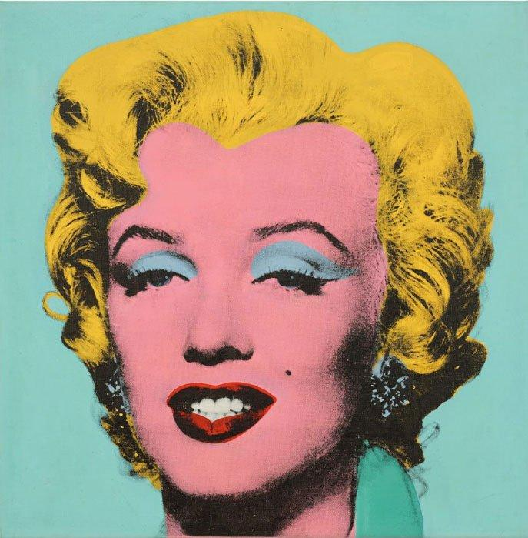

Gambar 2. 3 Andy Warhol. *Shot Sage Blue Marilyn, silkscreen,* 1964, 40 x 40 inch

(sumber: *<https://www.smithsonianmag.com/smart-news/iconic-andy-warhol-portrait-of-marilyn-monroe-could-sell-for-record-breaking-200-million-180979782/>.* Diakses pada 3 Juni 2022, pukul 7:55 WIB)

Andy Warhol (Andrew Warhola Jr) lahir: 6 Agustus 1928 - 22 Februari 1987, adalah seorang seniman, sutradara, dan produser Amerika yang merupakan tokoh terkemuka dalam gerakan seni visual yang dikenal sebagai seni pop. Karya-karyanya mengeksplorasi hubungan antara ekspresi artistik, periklanan, dan budaya selebriti yang berkembang pada 1960-an, dan menjangkau berbagai media, termasuk lukisan, sablon, fotografi, film, dan patung. Beberapa karyanya yang paling terkenal termasuk lukisan silkscreen dengan judul Campbell's Soup Cans (1962) dan Marilyn Diptych (1962), film eksperimental Empire (1964) dan Chelsea Girls (1966), dan acara multimedia yang dikenal sebagai Exploding Plastic Inevitable (1966‑67) (<https://www.tate.org.uk/art/artists/andy-warhol-2121>. Diakses pada 1 Juni 2022, pukul 12:59 WIB).

Pada karya Andy Warhol dapat diambil sebagai referensi dalam mewujudkan karya grafis stensil yaitu komposisi warna yang elok dilihat mata serta komposisi bentuk yang menarik. Hal tersebut menjadi inspirasi dalam penyusunan warna-warna yang begitu menarik pada bagian bentuk objek, *background* atau tambahan warna.

BAB III

PROSES PEMBENTUKAN

Dalam proses pembentukan karya ada beberapa ketentuan yang perlu diperhatikan yaitu bahan, alat, dan teknik yang digunakan. Hal tersebut memengaruhi hasil karya yang akan diwujudkan. Berikut ini adalah bahan, alat, dan teknik yang digunakan dalam pembentukan karya seni.

* + - 1. Bahan

Bahan yang digunakan dalam proses pembentukan karya seni grafis stensil adalah sebagai berikut:

1. Cat Semprot (*Spray Paint*)

Cat semprot atau *spray paint* dipilih dalam pewarnaan karena lebih mudah dalam penggunaannya dan lebih praktis, merek cat semprot yang digunakan yaitu Diton King, merek yang dikhususkan untuk kebutuhan *street art.* Penulis memilih merek ini karena *pressure* dan warna yang *solid,* tidak encer serta cepat kering.

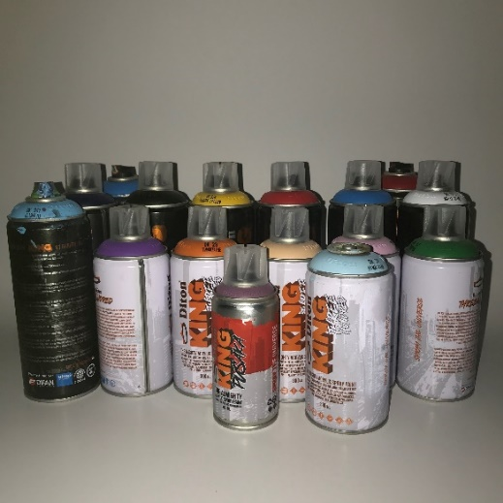

Gambar 3. 1 Cat Semprot

(Sumber: dokumentasi penulis, 2022)

1. Lakban kertas dan lakban bening

Lakban kertas untuk membantu untuk menyatukan kertas selain lem cair. Lakban bening untuk membuat *kento* sebagai *register* dan mempermudah proses mengerjakan stensil karena bersifat transparan, karena mempunyai kerekatan yang bagus. Selain itu digunakan untuk menyambung bagian potongan yang putus.

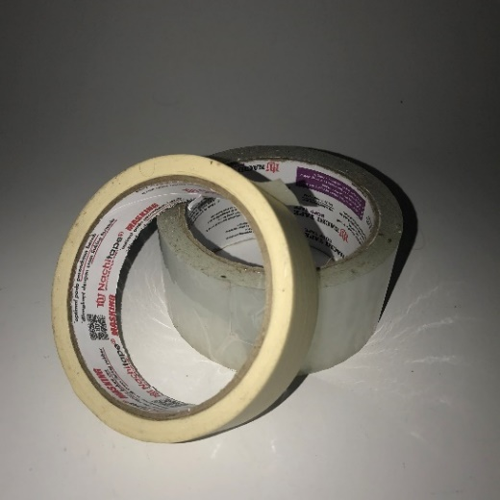

Gambar 3. 2 Lakban kertas dan lakban bening

(Sumber: dokumentasi penulis, 2022)

1. Kertas *Duplex* 200 *gsm*

Kertas *duplex* 200 *gsm* digunakan untuk membuat master cetakan atau mal. Jenis kertas yang digunakan dengan ketebalan sesuai yang dibutuhkan agar saat menyemprotkan cat tidak bergelombang dan bisa digunakan untuk edisi berikutnya.

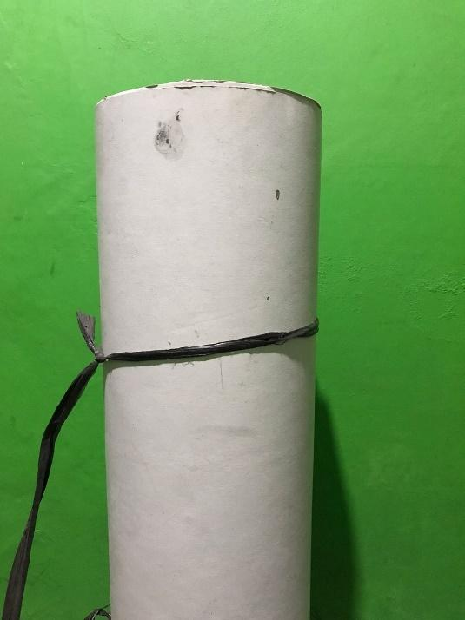

Gambar 3. 3 Kertas *Duplex* 200 *gsm*

(Sumber: dokumentasi penulis, 2022)

1. Kertas *Old Mill* 250 *gsm*

Kertas adalah medium penunjang klasik untuk pembuatan karya seni cetak grafis (Donald & Sacilotto. 1978: 372). Kertas *Old Mill* dengan ketebalan 250 *gsm* digunakan sebagai media yang nantinya akan dicetak dengan ketebalan yang sesuai supaya hasil tidak bergelombang karena tertimpa cat yang berulang-ulang.

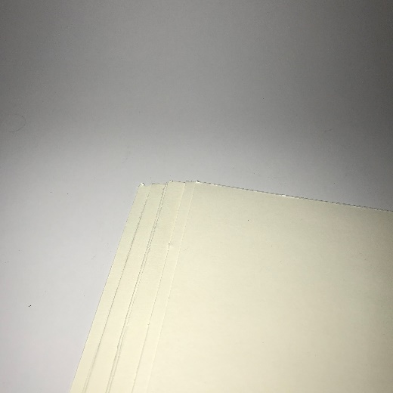

Gambar 3. 4 Kertas *Old Mill* 250 *gsm*

(Sumber: dokumentasi penulis, 2022)

1. Kertas *HVS* 80 *gsm*

Kertas *HVS* digunakan untuk media *print* sebagai acuan gambar untuk proses sketsa dan *cutting.*

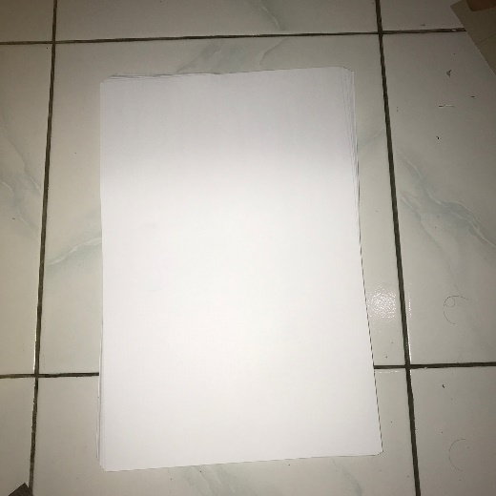

Gambar 3. 5 Kertas *HVS* 80 *gsm*

(Sumber: dokumentasi penulis, 2022)

1. Lem Kertas Cair

Lem cair digunakan merekatkan kertas *hvs* yang dijadikan satu menjadi ukuran tertentu.

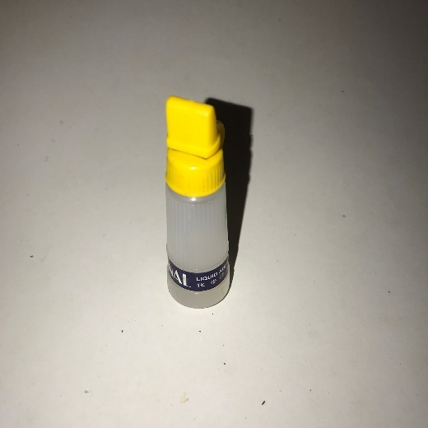

Gambar 3. 6 Lem Kertas Cair

(Sumber: dokumentasi penulis, 2022)

1. Seng Plat Aluminium

Seng plat aluminium digunakan sebagai alas agar tidak terkena lantai dan mudah dibersihkan, selain itu guna untu menempelkan magnet.

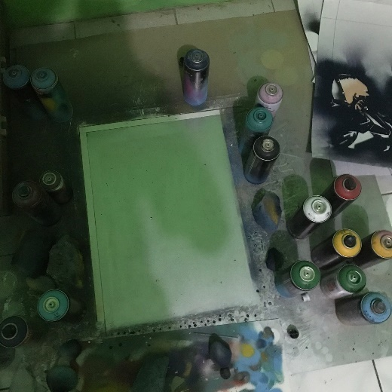

Gambar 3. 7 Seng Plat Aluminium

(Sumber: dokumentasi penulis, 2022)

* + - 1. Alat

Alat yang digunakan dalam proses pembentukan karya adalah sebagai berikut:

1. Laptop

Laptop digunakan untuk menjalankan *software* (Photoshop). Sebuah *software* yang digunakan untuk mengedit foto atau *painting* . Untuk memisah warna, membagi *layer* satu dengan yang lainnya sesuai dengan warna yang diharapkan.

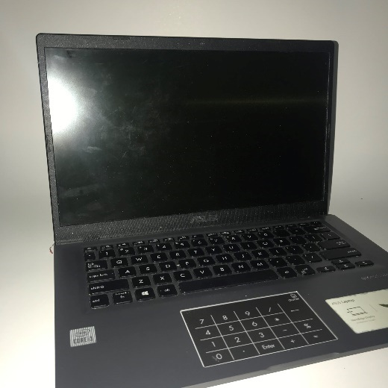

Gambar 3. 8 Laptop

(Sumber: dokumentasi penulis, 2022)

1. *Cutter*/pemotong

*Cutter* atau pemotong digunakan untuk memotong atau melubangi master cetakan atau mal.

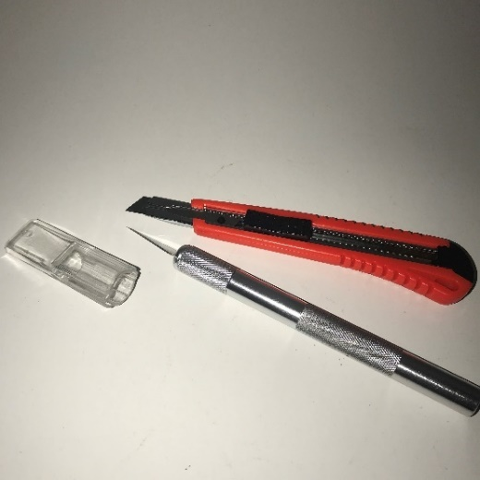

Gambar 3. 9 *Cutter*

(Sumber: dokumentasi penulis, 2022)

1. *Cutting Matt/*alas pemotong

*Cutting matt* digunakan untuk mengalasi ketika memotong kertas supaya mudah dalam memotong dan berfungsi untuk melindungi permukaan yang berada di bawah kertas serta berfungsi menjaga ketajaman mata pisau cutter agar tidak cepat tumpul.

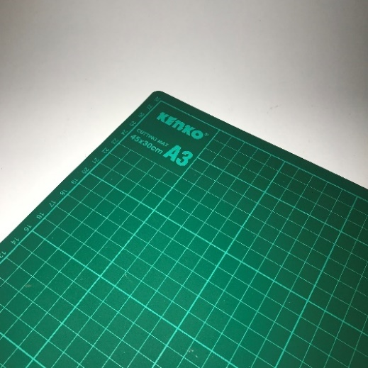

Gambar 3. 10 *Cutting Matt*

(Sumber: dokumentasi penulis, 2022)

1. Penggaris

Penggaris digunakan untuk membantu sebagai alat ukur. ketika memotong kertas agar terpotong lurus dan rapi dan digunakan mengukur media ketika akan dipotong.

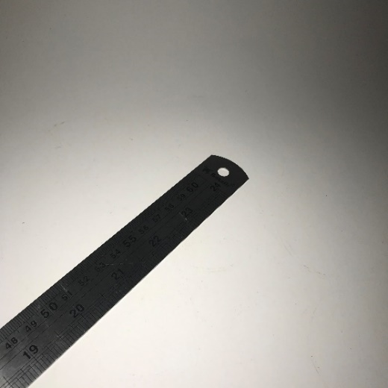

Gambar 3. 11 Penggaris

(Sumber: dokumentasi penulis, 2022)

1. *Printer*

*Printer* digunakan untuk mencetak *layer* sebagai *output* desain yang nantinya dibuat untuk acuan cetakan atau mal.

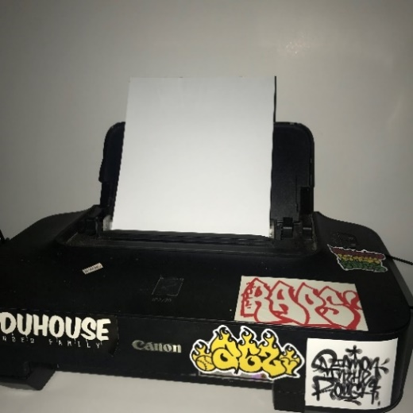

Gambar 3. 12 *Printer*

(sumber: dokumentasi penulis, 2022)

1. Pensil

****Pensil digunakan untuk menandai dan menulis edisi ataupun nama pada karya**.**

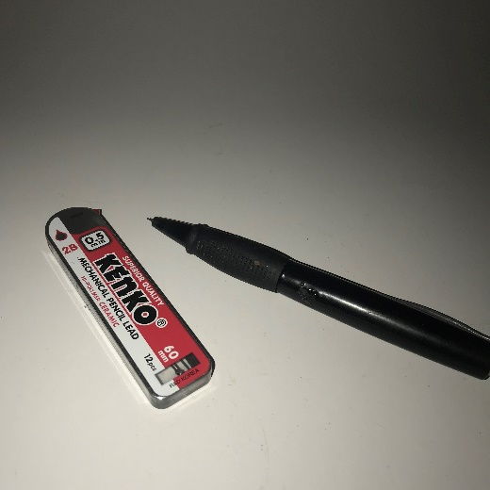Gambar 3. 13 Pensil

(sumber: dokumentasi penulis, 2022)

1. *Caps/Nozzle caps*

*Nozzle caps* merupakan sebuah alat yang digunakan pada cat semprot untuk mengatur besar kecilnya yang keluar dari cat semprot dan untuk mengganti kalau tersumbat. Penulis menggunakan *Fat caps* atau *nozzle* yang keluarnya lebar untuk membuat *background* sedangkan kalau detail menggunakan *skiny caps* yang keluarnya kecil.

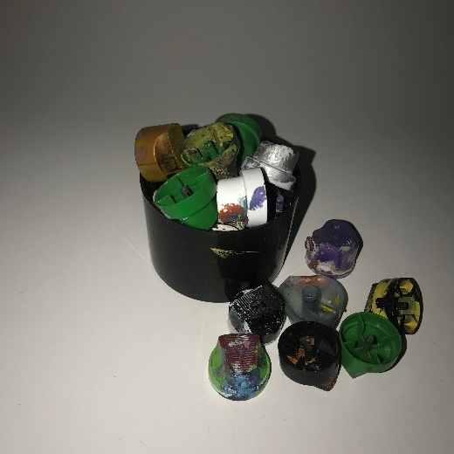

Gambar 3. 14 *Caps/ Nozzle caps*

(sumber: dokumentasi penulis, 2022)

1. Magnet

Magnet merupakan benda yang memiliki kemampuan untuk menarik benda-benda yang lain di sekitarnya. Magnet digunakan untuk merekatkan master atau mal agar dapat mengurangi gelombang pada kertas dan meminimalisir cat yang meluber.

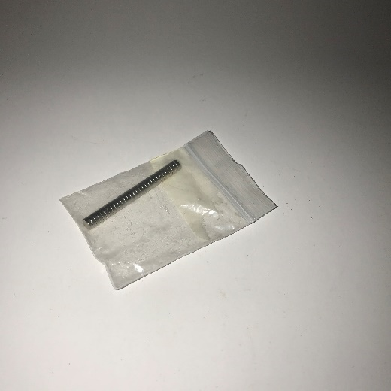

Gambar 3. 15 Magnet

(sumber: dokumentasi penulis, 2022)

1. Kertas Karbon

Kertas karbon digunakan untuk memindahkan gambar dari hasil *prin*t ke kertas master atau mal, pemindahan tersebut karena *printer* yang digunakan tidak dapat dipakai untuk kertas dengan ukuran yang besar.

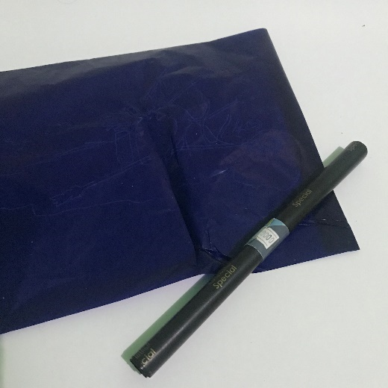

Gambar 3. 16 Kertas karbon

(sumber: dokumentasi penulis, 2022)

* + - 1. Teknik

Seni grafis mempunyai banyak teknik dalam pengaplikasiannya dan setiap seniman memiliki teknik yang berbeda-beda untuk menghasilkan sebuah karya. Seni grafis modern didefinisikan secara konvensional sebagai karya dua dimensional yang memanfaatkan proses cetak seperti cetak tinggi *(relief print*), cetak dalam *(intaglio*), cetak datar *(planografi)*, dan cetak saring *(serigrafi, screen printing)* yang menjadi bagian dalam konstruksi wilayah seni murni (Wulandari, 2008: 99).

Secara teknis, teknik cutting dalam stensil., (memotong garis agar tidak putus namun garis yang terhalang (tidak dipotong) terkesan tidak mengganggu. Teknik stensil dalam seni rupa juga disebut sebagai *pochoir*. Stensil dibentuk dengan membuang dengan cara memotong bagian materi dari sebuah gambar. Hal ini menciptakan apa yang pada dasarnya adalah gambar negatif. Hasil gambar atau potongan tersebut kemudian dapat digunakan untuk menciptakan kesan dari rencana yang akan dicap dengan menggunakan pigmen atau cat yang akan ditorehkan pada permukaan film negatif tersebut dan melalui bagian dihapus, meninggalkan reproduksi stensil pada permukaan yang mendasarinya. (Susanto, 2011:377).

Alasan penulis menggunakan teknik stensil karena keterbatasan bahan seni grafis di Kudus, selama pandemi penulis di kampung halaman selama 2 tahun kesusahan mencari bahan untuk tugas seni grafis madya dan seni grafis lanjut, maka dari itu penulis mencoba memutar otak untuk mengatasi permasalahan tersebut dengan bahan yang ada di sekitar yaitu dengan menggunakan teknik stensil alat dan bahan bisa ditemukan di sekitar rumah, jika ingin mencari cat semprot penulis harus pergi ke toko bangunan yang warnanya terbatas. Berbeda dengan di Jogja keperluan seni banyak tersedia, ada *graffiti store* yang menyediakan *tools*, warna dan merek yang lengkap. Untuk mencari kertas di *fotocopy-*an ada. Semenjak itu penulis tertarik untuk mendalaminya, selain itu mudah dipahami oleh masyarakat dan bisa langsung diaplikasikan dengan mudah kedalam kegiatan kesenian, dan dari segi bahanpun tidak terlalu sulit ditemukan. Selain itu, penulis merupakan pelaku *street art*, maka dari itu penulis ingin mengaplikasikan ke seni grafis dengan teknik stensil yang bisa dicapai. Penulis ingin memvisualisasikan perundungan (*bullying*) melalui karya dan diharapkan penikmat tidak hanya menikmati tetapi juga dapat memahami dan merasakan sulitnya menjadi salah satu korban perundungan (*bullying*). Adanya karya ini diharapkan dapat membuka kembali pemahaman terkait pentingnya pencegahan terhadap perundungaan (*bullying*).

Teknik yang digunakan dalam pembuatan karya tugas akhir ini adalah teknik stensil, dengan spesifikasi teknik stensil menggunakan master sebagai sarana dalam mewujudkan ide atau gagasan dalam berkarya. Teknik ini dipilih dengan berbagai alasan, beberapa di antaranya yaitu penulis yang berlatar belakang *street art.* Beberapa karya yang erat dengan *street art* adalah *wheatpaste, stencil, art print, tagging, graffiti, sticker,* dan mural. Penulis memilih teknik stensil karena berdekatan.

Teknik merupakan proses kreatif penulis untuk mewujudkan suatu ide atau gagasan dalam seni grafis. Aspek teknik merupakan faktor penting dalam berproses kreatif, karena aspek tersebut dapat meningkatkan daya kreativitas berkarya untuk melakukan eksplorasi teknis.

* + - 1. Tahap Perwujudan

Dalam perwujudan karya seni grafis, penulis akan menggunakan teknik stensil sebagai pengeksekusian karya. Teknik stensil adalah teknik cetak yang menggunakan cetakan sebagai alat utamanya. Sebelum pada tahap tersebut, penulis memerlukan objek-objek sesuai tema yang diangkat. Objek anak-anak dan remaja itu sendiri, atau simbol lain yang merepresentasikan perundungan pada anak dan remaja. Terdiri dari foto-foto yang telah diambil atau dipotret dengan berbagai macam momen yang tercipta. Adapun tahapan-tahapan dalam proses perwujudan karya sebagai berikut:

Persiapan dan perenungan konsep

Sebelum karya tercipta dimulai dengan perenungan untuk mencari ide atau gagasan. Proses pencarian ide dilakukan dengan mencari referensi dari berbagai sumber antara lain :

1. Internet

Internet menjadi salah satu referensi yang memberikan kemudahan untuk mengakses berbagai informasi tentang mempelajari lebih dalam perundungan pada anak-anak dan remaja dan *update* kasus-kasus yang ada di internet serta berselancar yang kita butuhkan.

1. Media sosial

Media sosial menjadi sangat penting bagi penulis karena penulis bisa tahu kasus-kasus perundungan yang viral di Twitter serta belajar dari diskusi dikolom *reply* bisa melihat dua sisi. Atau melihat kegiatan seniman dan karyanya yang bisa dijadikan refrensi. Guna merangsang artistik serta penulis juga bisa update tentang isu apa yang sedang berkembang dikalangan dunia street art.

1. Pengalaman empiris

Mengingat kejadian yang dirasakan penulis. Kegiatan mengingat dan mencari solusi dari masalah yang sedang penulis rasakan adalah kegiatan penulis yang dilakukan, biasanya dari sana ide atau gagasan akan muncul seperti ingin membuat curahan hati berupa karya.

1. Tahap pembuatan desain

Foto yang sesuai dengan ide dan gagasan kemudian didesain menggunakan *software* Photoshop agar dapat menghasilkan visual yang ingin diciptakan. Pada visual, penulis juga terinspirasi dari poster karena faktor penunjangnya yaitu sesuai ide gagasan.

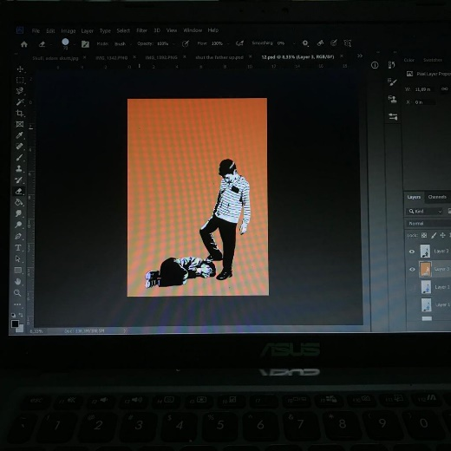

Gambar 3. 17 Membuat Desain

(sumber: dokumentasi penulis, 2022)

1. *Print* desain

Setelah tahap desain selesai kemudian dicetak dengan jumlah yang dibutuhkan. Misal di dalam desain tersebut terdapat 3 warna, maka jumlah desain yang harus dicetak (*print)* adalah 3 lembar. Hal tersebut dimaksudkan untuk memisahkan warna satu dengan warna yang lain. Kertas *print* yang dipakai di sini adalah kertas *HVS* yang berwarna putih. Kertas dengan jenis tersebut mempunyai ketebalan yang cukup. Hal itu dimaksudkan untuk mengantisipasi agar kertas tidak cepat rusak ketika proses *transfer image* ke *matriks* atau mal cetakan. Proses penempelan menjadikan satu bagian yang sebelumnya dicetak A4 menjadi ukuran tertentu. Hal ini dilakukan karena salah satunya menghemat dan memanfaatkan barang yang penulis punya. Setelah desain sudah dicetak, sesuai dengan objek atau bidang yang ada pada gambar dengan memisahkan masing-masing warna, misalnya di dalam gambar tersebut terdapat warna merah, kuning dan hijau, agar warna merah itu sendiri, warna kuning sendiri, begitu seterusnya, oleh sebab itu, gambar yang dicetaktadi harus menyesuaikan jumlah warna yang terdapat pada gambar. Selain itu juga bisa mencetak cukup satu kemudian dipecah secara manual untuk tidak membuang-buang kertas.

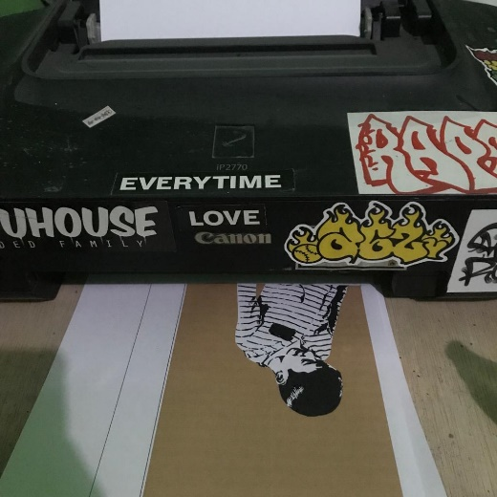

Gambar 3. 18 *Print* hasil desain

(sumber: dokumentasi penulis, 2022)

1. Penempelan kertas *HVS*

Tahap penempelan kertas ini menggunakan lem kertas cair atau lakban kertas bertujuan untuk menjadikan satu bagian ke ukuran yang diinginkan.

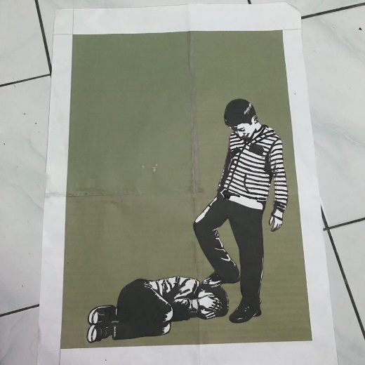

Gambar 3. 19 Proses menjadikan satu bagian

(sumber: dokumentasi penulis, 2022)

1. Transfer gambar

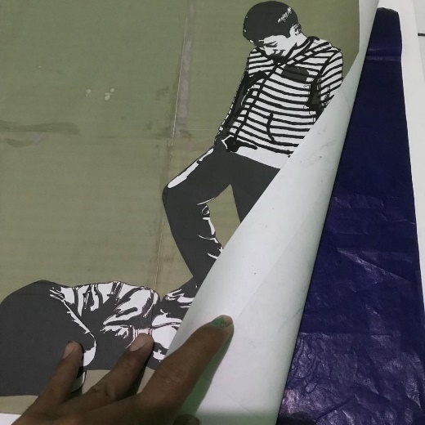Tahapan berikutnya adalah tahap pengeksekusian menggunakan kertas karbon untuk proses pemindahan gambar dari kertas *hvs* yang sudah di-*print* ke kertas *duplex* karena kertas print maksimal A4. Proses ini dilakukan menghindari mencetak *layer* yang banyak yaitu salah satunya menghemat kertas, selain itu proses ini sekaligus mengoreksi gambar yang nantinya dipotong untuk menghindari kertas mal kepotong.

Gambar 3. 20 Proses memindahkan dan mengoreksi gambar

(sumber: dokumentasi penulis, 2022)

1. Pemotongan cetakan

Proses berikutnya pembuatan master atau mal menggunakan *cutter pen* untuk melubangi sesuaidesain*.* Setelah proses pemotongan selesai melanjutkan ke proses pembuatan kento.

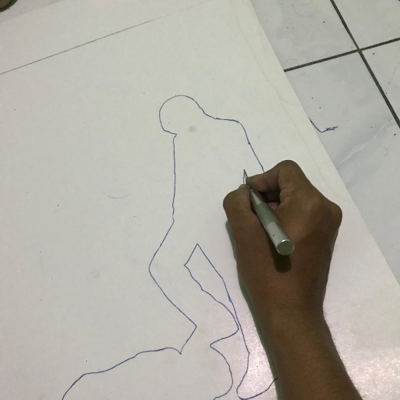

Gambar 3. 21. Proses pemotongan menggunakan cutting pen

(sumber: dokumentasi penulis, 2022)

1. Pembuatan *kento*

Sebelum melanjutkan ke tahap penyemprotan penulis membuat *kento* sebagai *register* kertas sebagai patokan untuk mencetak karya multi-warna dengan tingkat presisi yang tinggi.

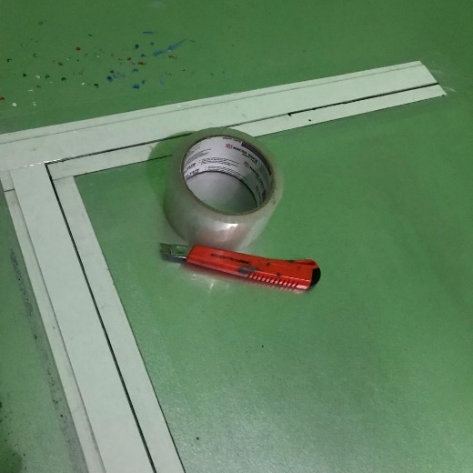

Gambar 3. 22. Proses pembuatan kento sebagai *register*

(sumber: dokumentasi penulis, 2022)

1. Persiapan cetak

Menyiapkan magnet, batu dan lidi guna untuk menahan cetakan atau mal supaya tidak bergelombang. Penyemprotan edisi yang berulang-ulang dapat menimbulkan kertas mal jadi bergelombang.

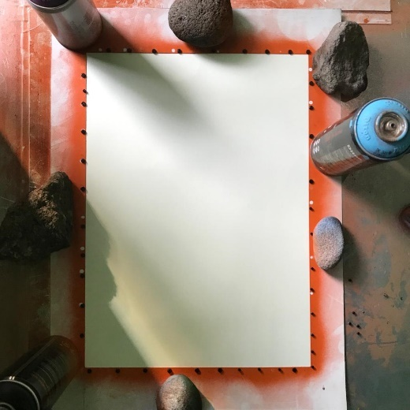

Gambar 3. 23. Proses pembuatan *layer* pertama

(sumber: dokumentasi penulis, 2022)

1. Mencetak

Mencetak layer pertama sebagai *background* menggunakan cat semprot. Dicetak berulang kali untuk edisi setelah selesai melanjutkan *layer* ke dua. Tahap berikutnya pencetakan *layer* kedua dengan mengeblok hitam, pengerjaannya lebih mudah dari gelap ke terang. Tahap proses pembuatan *layer* ketiga kali ini dengan merespon supaya kaya warna dengan menutup objek salah satunya menggunakan kertas supaya tidak terkena warna lain, cara ini juga menghemat *layer.* Hasil akhir dengan mencetak lima edisi.

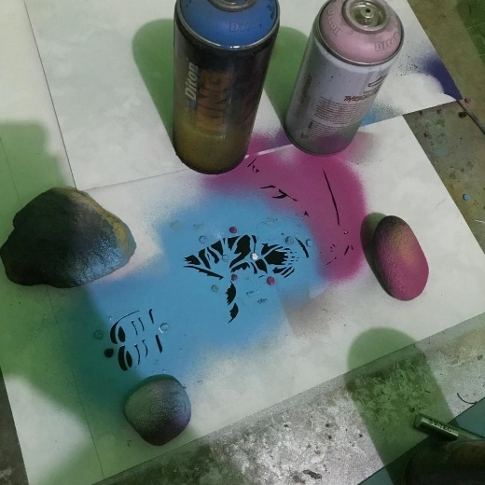

Gambar 3. 24. Proses pembuatan *layer* ketiga

(sumber: dokumentasi penulis, 2022)

1. Proses Akhir
   * + - 1. 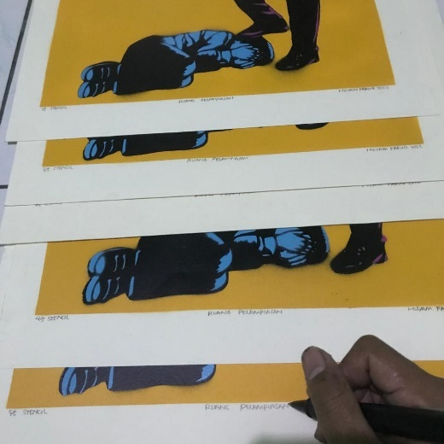Penulisan edisi, teknik, judul, nama seniman, dan tahun menggunakan pensil tanda karya sudah selesai.

Gambar 3. 21 Membuat Desain

(sumber: dokumentasi penulis, 2022)

* + - * 1. Pembuatan  *Passpartout* dilakukan setelah karya jadi agar presisi daan sesuai ukuran, passpartout digunakan menggunakan kertas *mounting.*
        2. Membingkai karya yang telah telah siap dan memiliki *passpartout*

BAB IV

TINJAUAN KARYA

Pada tugas akhir ini saya akan menuangkan beberapa ide dan gagasan yang mengangkat Perundungan pada Anak dan Remaja sebagai Ide Penciptaan Seni Grafis sebagai tema dalam berkarya. Setiap karya seni grafis yang diciptakan merupakan salah satu pengalaman pribadi dan fenomena yang kerap terjadi di lingkungan sekitar. Sehingga timbul keinginan untuk menciptakan suatu karya yang dapat berfungsi sebagai media dalam berekspresi serta juga sebagai pengingat adanya peristiwa yang pernah terjadi di masanya. Karya yang diwujudkan merupakan hasil dari sketsa terpilih serta adanya kepekaan yang diolah secara pribadi dan menjadi sebuah karya yang akan disajikan kepada publik.

Tinjauan karya ini merupakan bahasan secara garis besar tentang apa yang telah dicapai dalam proses berkarya. Keseluruhan karya dalam tugas akhir ini merupakan bentuk respon terhadap perundungan yang dituangkan penulis dalam bentuk seni grafis. Gagasan yang disampaikan tidak terlepas dari pertimbangan visual, teknik, dan pengolahan ide-ide ke dalam wujud karya seni grafis, karya yang dihadirkan merupakan realita.

Pembahasan ini perlu dilakukan agar apa yang telah dicapai dan dihasilkan dapat dilihat dan dipelajari untuk diinterpretasi oleh masyarakat luas. Selain itu tinjauan karya dilakukan untuk mengungkapkan apa yang ingin disampaikan dan dapat memberikan pemahaman terhadap arah dan tujuan serta konsep karya tersebut diciptakan.

Terdapat 20 karya yang dihadirkan dalam rangka memenuhi kewajiban tugas akhir ini. Di antaranya memiliki ukuran yang beragam mulai dari ukuran 30 x 42 cm berjumlah 15, satu buah karya berukuran 27 x 47 cm dan tiga karya berukuran 31 x 35cm. Ukuran 44 x 34 cm  satu buah. Ukuran dibuat bervariatif guna menghindari kemonotonan dan menyesuaikan desain yang telah dirancang. Karya ada yang sengaja dibikin kecil bertujuan memperlihatkan detail serta pesan apa yang disampaikan penulis.

1. FOTO KARYA
2. **Karya TA** #1.

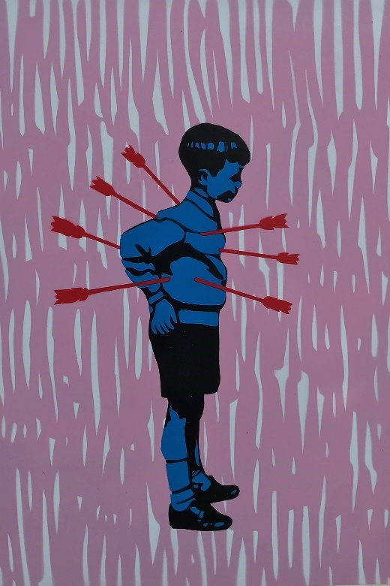

Gambar 4. 1 Hisyam Faruq, *Mental Health for Children is Important for the Future*, 2022

Stensil pada kertas, 42 x 30 cm

(Sumber: Dokumentasi penulis, 2022)

Judul : *Mental Health for Children is*

*Important for the Future*

Ukuran : 42 x 30 cm

Teknik : Stensil pada kertas

Tahun : 2022

Edisi : 1/5

Konsep Penciptaan

Pondasi mental seseorang ditentukan ketika masih dalam masa-masa anak-anak ataupun remaja, seperti kutipan dari ahli psikologi mengenai *bullying* di Indonesia yang meningkat setiap tahunnya, karena perlakuan *bullying* itu bisa membuat harga diri anak hancur yang mengakibatkan mental hancur. Pondasi mental begitu penting untuk generasi mendatang anak-anak yang lebih cerdas.

Konsep Perwujudan

Anak kecil digambarkan sebagai objek dan anak panah yang menancap pada tubuh anak kecil digambarkan sebagai bentuk perundungan baik verbal maupun non verbal yang berdampak pada pondasi mental serta pertumbuhan anak-anak ataupun remaja. Warna biru menggambarkan perasaan sedih atau menyendiri yang kerap kali dirasakan oleh anak-anak ataupun remaja karena dampak dari *bullying.*

1. **Karya TA** #2.

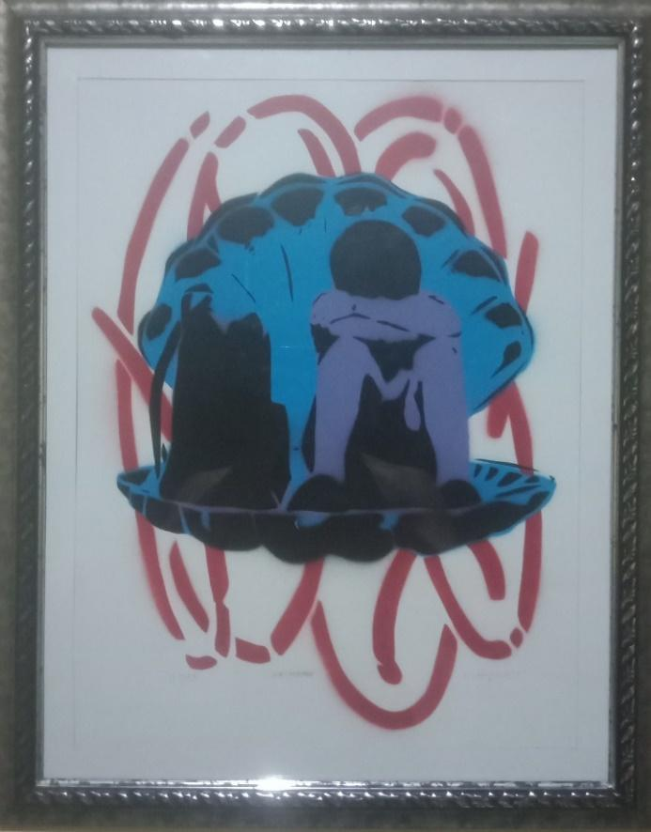

Gambar 4. 2 Hisyam Faruq, *Kau Mutiara*, 2021

Stensil pada kertas, 44 x 34 cm

(Sumber: Dokumentasi penulis, 2021)

Judul : Kau Mutiara

Ukuran : 44 x 34 cm

Teknik : Stensil pada kertas

Tahun : 2021

Edisi : 1/5

Konsep Penciptaan

Kasus perundungan pada anak di Indonesia marak sekali menyebabkan imbas yang fatal hingga banyak anak yang mengubur mimpi-mimpinya, sesungguhnya setiap pribadi itu unik dan memiliki potensi untuk masa depan yang lebih baik.

Konsep Perwujudan

Anak kecil yang berada di dalam kerang menggambarkan bahwa seluruh anak kecil di dunia merupakan mutiara di masa yang akan datang, yang harus dijaga dan dilindungi selama masa pertumbuhannya. Kerang yang berwarna biru juga digambarkan sebagai sebuah perisai yang aman dan dapat melindungi anak dari perilaku perundungan yang digambarkan sebagai objek yang berwarna merah dan berada dibelakang kerang.

1. **Karya TA** #3.

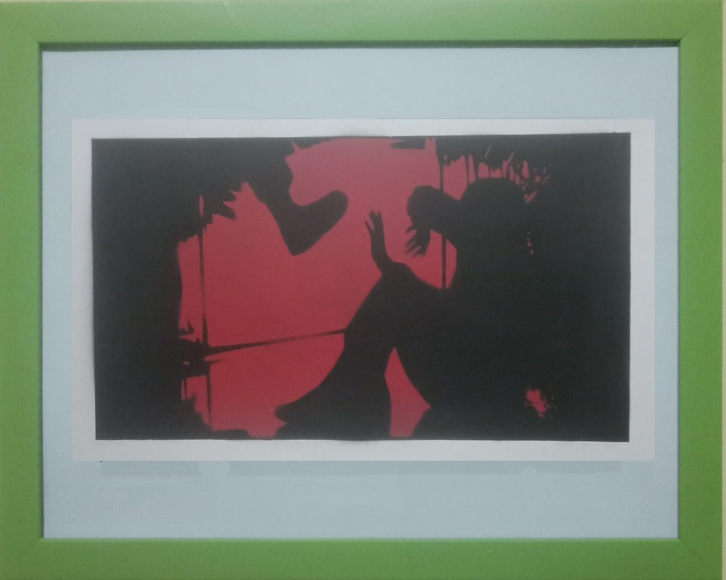

Gambar 4.3 Hisyam Faruq, *Life is Not Fair, Get Used to it*, 2021

Stensil pada kertas, 27 x 47 cm

(Sumber: Dokumentasi penulis, 2021)

Judul : *Life is Not Fair, Get Used to it*

Ukuran : 27 x 47 cm

Teknik : Stensil pada kertas

Tahun : 2021

Edisi : 1/5

Konsep Penciptaan

*Life is Not Fair, Get Used to it*, merupakan kutipan yang diambil dari Bill Gates yang memiliki makna “Hidup memang tidak adil, Biasakanlah dirimu”. Makna tersebut mempunyai arti yang luas, salah satunya meskipun hidup sangatlah berat tapi jangan berhenti untuk lebih keras lagi dalam melakukan sesuatu demi tujuan yang ingin kita gapai. Kutipan ini ditujukan kepada seluruh orang khususnya orang-orang yang mendapat perilaku perundungan agar dapat termotivasi dan mempunyai keinginan untuk selalu bangkit serta melawan rasa takut.

Konsep Perwujudan

Sebuah kaki yang seolah ingin menginjak anak yang berada dibawahnya digambarkan sebagai anak yang mendapat perilaku perundungan dan tidak mempunyai keberanian untuk melawan. Sebuah toilet digambarkan sebagai tempat yang memang kerap kali terjadi perilaku perundungan pada masa sekolah.

1. **Karya TA** #4.

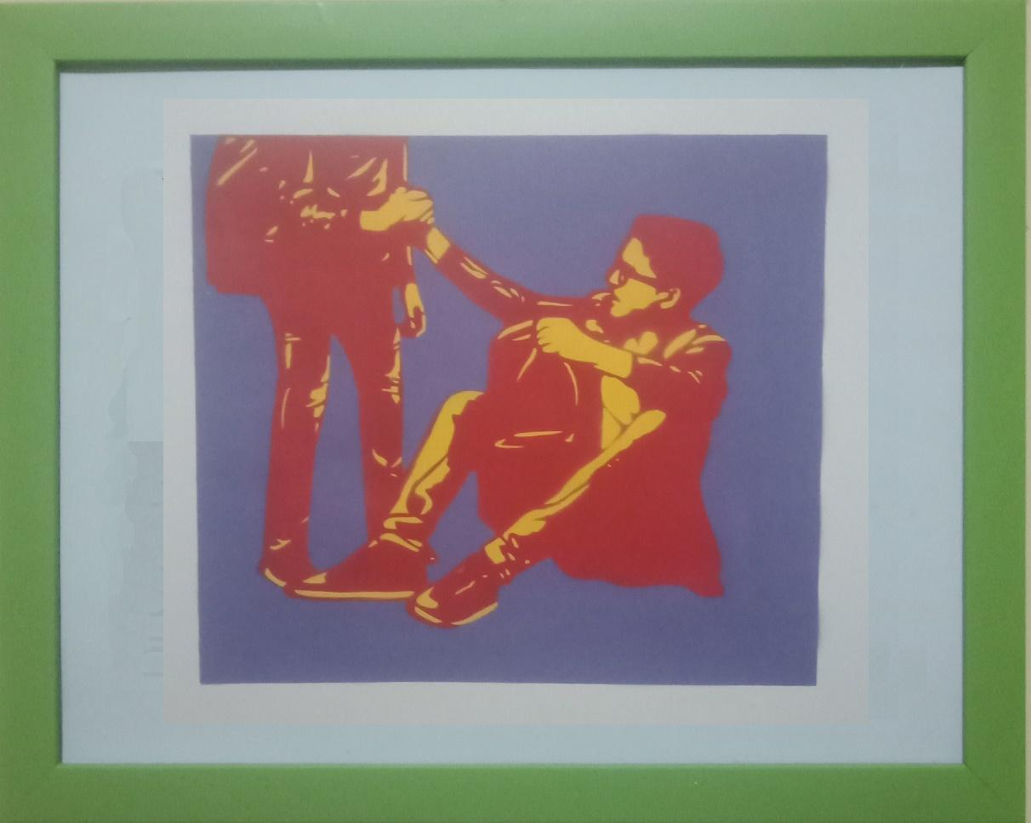

Gambar 4. 3 Hisyam Faruq, *Peduli, Lindungi,* 2021

Stensil pada kertas, 31 x 35 cm

(Sumber: Dokumentasi penulis, 2021)

Judul : Peduli, Lindungi

Ukuran : 31 x 35 cm

Teknik : Stensil pada kertas

Tahun : 2021

Edisi : 1/5

Konsep Penciptaan

Setiap manusia pasti mempunyai rasa kepedulian baik terhadap sesama manusia maupun makhluk hidup lainya. Kepedulian, dukungan serta perlindungan sangat berarti bagi setiap individu terutama anak- anak dan remaja. Seseorang yang mendapatkan dukungan serta perlindungan baik dari keluarga, teman, maupun lingkungan sekitar akan merasa lebih berharga sehingga kepercayaan dirinya semakin tumbuh. Teman sebaya berperan penting karena remaja lebih suka bermain dan menghabiskan waktu dengan teman- temanya dan teman sebaya merupakan sumber dukungan yang utama di masa remaja.

Konsep Perwujudan

Karya ini menggambarkan remaja yang saling memberikan kekuatan, dukungan, perlindungan dan mempunyai rasa peduli satu sama lain agar bersama-sama melawan rasa khawatir, takut serta rasa kurang percaya diri. Warna merah memiliki arti kekuatan dan keberanian untuk melalukan suatu hal dan kehangatan yang diberikan untuk korban perundungan.

1. **Karya TA** #5.

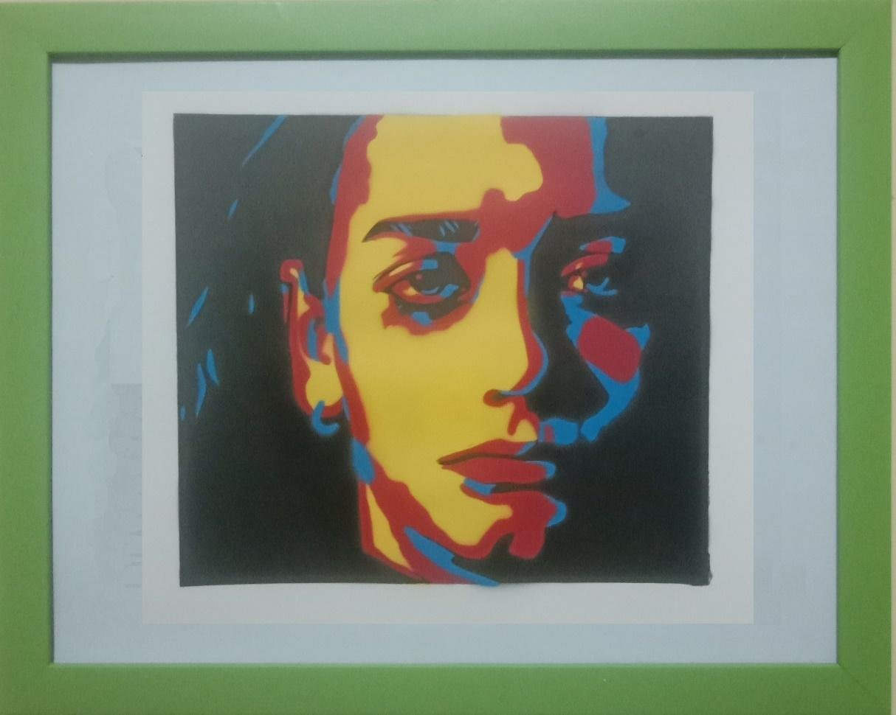

Gambar 4. 4 Hisyam Faruq, *Not all form of abuse leave bruises*, 2021

Stensil pada kertas, 31 x 35 cm

(Sumber: Dokumentasi penulis, 2021)

Judul : *Not all form of abuse leave bruises*

Ukuran : 31 x 35 cm

Teknik : Stensil pada kertas

Tahun : 2021

Edisi : 1/5

Konsep Penciptaan

Setiap perilaku perundungan pasti menimbulkan dampak yang negatif terhadap korban maupun pelaku*. Not all form of abuse leave bruises* merupakan salah satu kutipan dari Danielle Steel yang artinya tidak semua bentuk kekejaman meninggalkan memar. Kutipan tersebut sesuai dengan banyaknya korban dari perilaku perundungan yang mengalami keterpurukan baik dari segi psikis maupun fisiologis karena perundungan yang di dapatkan secara verbal ataupundunia maya.Kasus tersebut menunjukan bahwa apapun bentuk perilaku perundungan pasti mempunyai dampak negatif yang begitu besar meskipun perilaku tersebut tidak meninggalkan luka fisik.

Konsep perwujudan

Karya ini mempresentasikan bahwa terkadang banyak korban yang tidak mendapatkan keadilan ataupun perlindungan hanya karena tidak ada lebam yang terlihat. Warna dasar antara merah dan biru yang terdapat pada karya ini diibaratkan sebagai lebam karena dampak dari perilaku perundungan. Pemakaian warna kuning yang dominan menunjukan bahwa sebesar apapun lebam yang ada, korban perundungan harus tetap optimis dalam melawan rasa takut. Seorang perempuan digambarkan sebagai korban perundungan.

1. **Karya TA** #6.

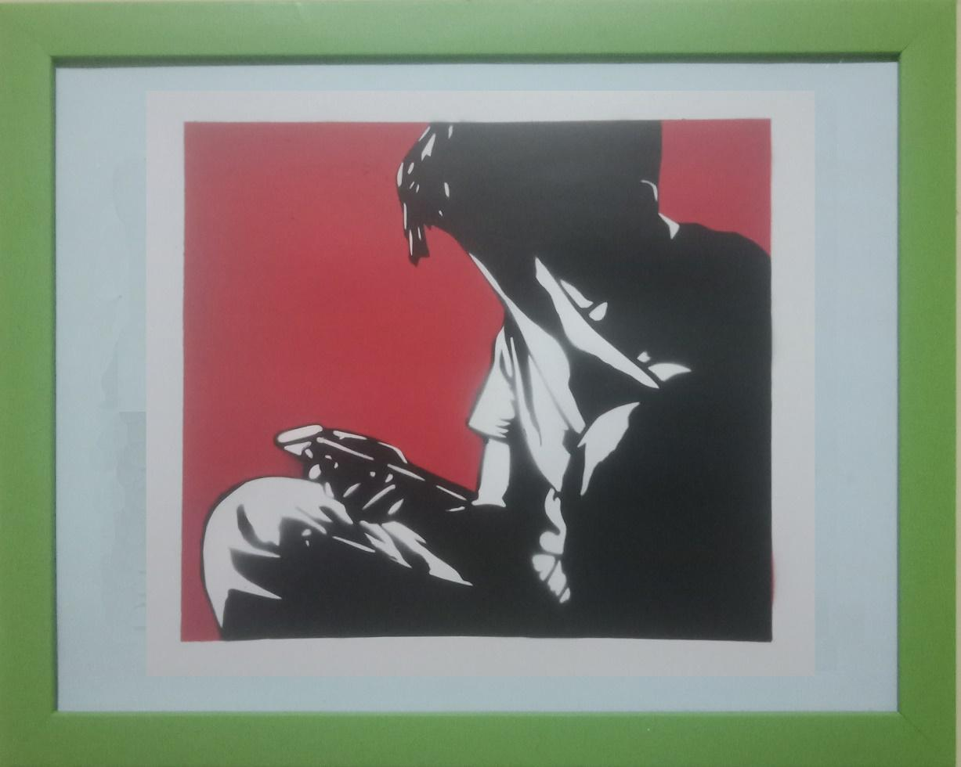

Gambar 4. 5 Hisyam Faruq, *Social media ruined my life*, 2021

Stensil pada kertas, 31 x 35 cm

(Sumber: Dokumentasi penulis, 2021)

Judul : *Social media ruined my life*

Ukuran : 31 x 35 cm

Teknik : Stensil pada kertas

Tahun : 2021

Edisi : 1/5

Konsep penciptaan

Perundungan dunia maya atau yang lebih dikenal dengan istilah *cyberbullying* adalah segala bentuk penyerangan yang dialami anak atau remaja dan dilakukan teman se-usia mereka melalui dunia maya atau internet. *Cyberbullying* biasanya dilakukan dengan mengirimkan pesan teks, foto, gambar meme, dan video ke akun media sosial seseorang dengan tujuan untuk menyindir, menghina, melecehkan, mendiskriminasi bahkan mempersekusi individu di sosial media seperti *Facebook, Instagram, Twitter, Tiktok,* dll. Perundungan dunia maya tidak bisa dianggap sepele hanya karena dampak dari hal ini cenderung tidak terlihat. Berdasarkan hasil data statistik, sebagian besar pelaku *cyberbullying* didominasi oleh remaja.

Konsep Perwujudan

Masa remaja merupakan masa pertumbuhan yang membutuhkan bimbingan maupun dampingan dari orang tua. Maraknya penggunaan media sosial yang terjadi di kalangan remaja serta kurangnya pantauan dari pihak orang tua dapat mengakibatkan kesalahan dalam penggunaan media sosial yang dapat memicu terjadinya perilaku perundungan. Warna hitam putih pada seorang remaja digambarkan dengan kondisi terpuruk yang dialami remaja sebab perilaku *cyberbullying*.

1. **Karya TA #**7.

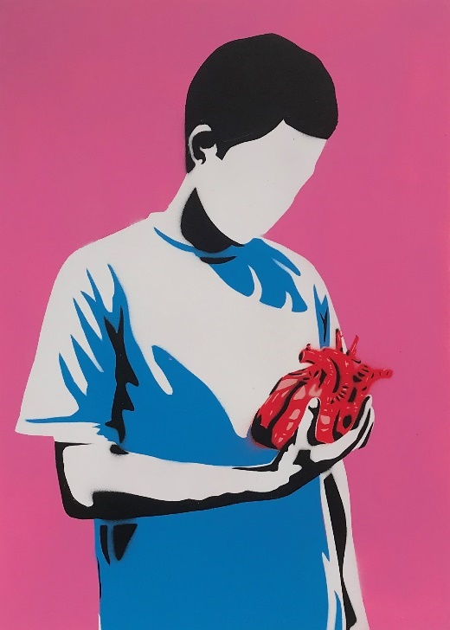

Gambar 4. 6 Hisyam Faruq, Jangan Cederai, 2022

Stensil pada kertas, 42 x 30 cm

(Sumber: Dokumentasi penulis, 2022)

Judul : Jangan Cederai

Ukuran : 42 x 30 cm

Teknik : Stensil pada kertas

Tahun : 2022

Edisi : 5/5

Konsep penciptaan

Setiap orang memiliki porsi sendiri dalam hal menerima suatu candaan atau ucapan yang berkaitan dengan dirinya. Candaan yang dilontarkan terkadang sarat akan unsur perundungan yang dapat menyakiti hati seseorang bahkan bisa menyebabkan dampak yang lebih serius seperti rasa takut, putus asa, bahkan hilangnya kepercayaan diri. Sehingga kita harus selalu berhati-hati dalam ucapan yang kita lontarkan karena tidak ada yang tahu bagaimana orang lain menangkap maksud dari ucapan kita. Sebab dada yang terasa sesak karena lebam yang disebabkan masa lalu yang berkerak sulit untuk disembuhkan dan dapat menimbulkan trauma.

Konsep perwujudan

Seorang remaja pada karya ini merupakan korban perilaku perundungan yang selalu berusaha untuk menjaga dirinya dari ucapan ataupun perilaku yang dapat menyakitinya. Pemakaian warna biru pada seorang remaja digambarkan sebagai perasaan sedih karena menjadi korban perundungan tanpa mengetahui kesalahan apa yang pernah dilakukan.

1. **Karya TA** #8.

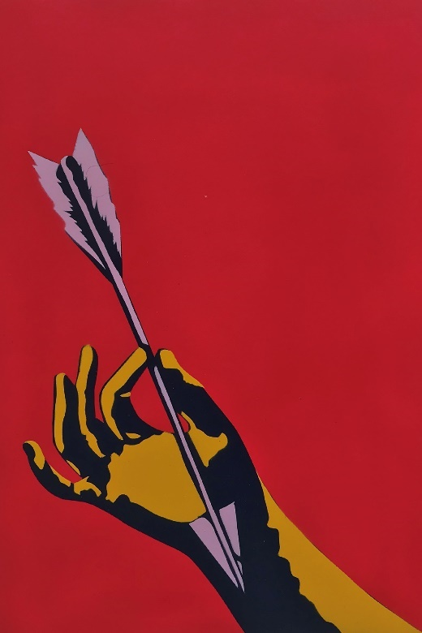

Gambar 4. 7 Hisyam Faruq, *Ada yang lebih sakit dari anak panah*, 2022

Stensil pada kertas, 42 x 30 cm

(Sumber: Dokumentasi penulis, 2022)

Judul : Ada yang lebih sakit dari anak panah

Ukuran : 42 x 30 cm

Teknik : Stensil pada kertas

Tahun : 2022

Edsi : 2/5

Konsep Penciptaan

Perundungan merupakan sebuah perilaku yang sangat buruk dan berdampak negatif bagi korban, pelaku maupun lingkungan sekitar. Semua jenis perundungan baik verbal maupun non verbal akan menimbulkan lebam dan trauma yang sangat mendalam bagi korban. Meskipun serangan tersebut berupa verbal seperti mengolok-olok, memaki, memfitnah dan sebagainya, tentu dapat melukai lebih dibanding anak panah. Anak panah merupakan salah satu benda tajam yang dapat melukai dan memberikan rasa sakit pada tubuh kita. Tetapi perundungan bahkan bisa lebih tajam dan lebih sakit dari anak panah.

Konsep perwujudan

Karya ini merepresentasikan bahwa luka ataupun lebam yang didapatkan akibat perundungan lebih menyakitkan karena perundungan merupakan suatu perilaku yang bahkan lebih tajam dari anak panah. Objek tangan yang menangkap panah digambarkan sebagai suatu perlindungan kepada diri sendiri agar terhindar dari perilaku perundungan yang dampaknya melebihi sakit dari anak panah. Warna merah digambarkan sebagai energi yang ada dalam keberanian yang dilambangkan dengan warna kuning.

1. **Karya TA** #9.

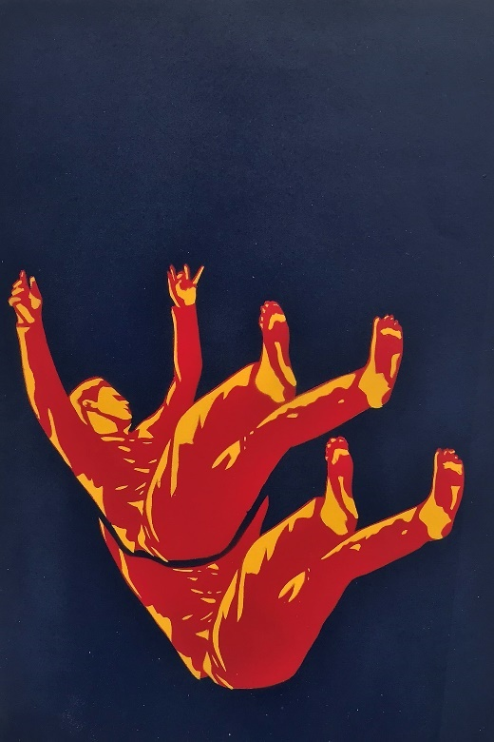

Gambar 4. 8 Hisyam Faruq, *Kehilangan yang ada didalam diri*, 2022

Stensil pada kertas, 42 x 30 cm

(Sumber: Dokumentasi penulis, 2022)

Judul : Kehilangan yang ada didalam diri

Ukuran : 42 x 30 cm

Teknik : Stensil pada kertas

Tahun : 2022

Edisi : 3/5

Konsep penciptaan

Perilaku perundungan dapat terjadi kepada siapa saja, dimana saja, dan kapan saja. Korban dari perilaku perundungan akan merasa kehilangan kepercayaan diri, keberanian, semangat dan hal-hal lainya yang ada dalam diri. Keadaan tersebut sangat sulit dilalui oleh korban karena hilangnya beberapa hal positif yang ada pada diri korban terkadang digantikan oleh munculnya perasaan negatif akibat trauma yang mendalam.

Konsep perwujudan

Tubuh yang terjun kebawah dan diikuti oleh bayangan yang seolah lepas dari tubuh mengambarkan hilangnya beberapa hal yang ada dalam diri karena trauma yang disebabkan oleh perundungan.

1. **Karya TA** #10.

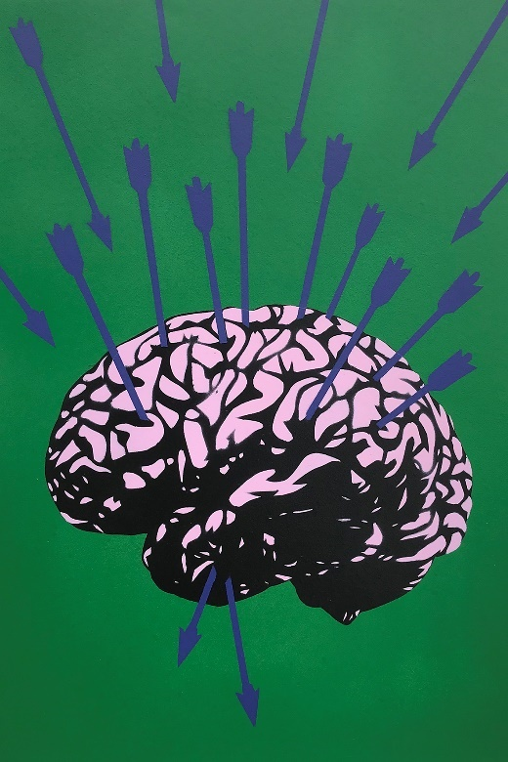

Gambar 4. 9 Hisyam Faruq, *Memori-memori Yang Hadir,* 2022

Stensil pada kertas, 42 x 30 cm

(Sumber: Dokumentasi penulis, 2022)

Judul : Memori-memori Yang Hadir

Ukuran : 42 x 30 cm

Teknik : Stensil pada kertas

Tahun : 2022

Edisi : 4/5

Konsep penciptaan

Otak merupakan salah satu bagian tubuh manusia yang memuat banyak memori selama masa kehidupan. Ada banyak kejadian yang terekam dalam ingatan dan itu mempunyai dampak bagi perilaku seseorang. Seseorang yang menjadi korban perundungan pasti mempunyai ingatan yang sangat menyakitkan, terlebih ingatan tersebut kadang muncul dengan sendirinya dan berdampak menjadi trauma yang mempengaruhi perilaku korban dalam kehidupan sehari-hari.

Konsep perwujudan

Otak yang dihujani dengan banyak anak panah menggambarkan bahwa ingatan tentang perundungan yang dialami oleh korban dapat berakibat fatal dan sangat menyakitkan. Banyaknya anak panah yang siap melukai otak digambarkan dengan ingatan atas perilaku perundungan yang tiba–tiba hadir dan menjadikan korban mengalami rasa sakit ataupun trauma. Otak berwarna pink digambarkan sebagai salah satu anggota tubuh yang lemah atau ringkih.

1. **Karya TA** #11.

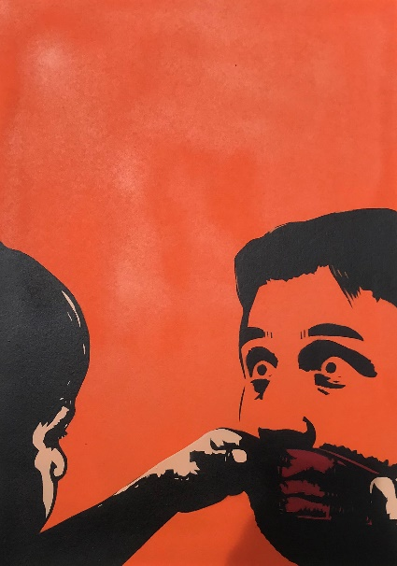

Gambar 4. 10 Hisyam Faruq, *Shut up*, 2022

Stensil pada kertas, 42 x 30 cm

(Sumber: Dokumentasi penulis, 2022)

Judul : *Shut Up*

Ukuran : 42 x 30 cm

Teknik : Stensil pada kertas

Tahun : 2022

Edisi : 2/5

Konsep penciptaan

Kasus perundungan tidak hanya terjadi di lingkungan sosial dan dunia maya, tetapi bisa terjadi di lingkungan rumah. Orang tua yang seharusnya dapat memberikan perlindungan justru secara sadar maupun tidak sadar sering melakukan perundungan terhadap anaknya. Dampak yang diakibatkan atas perilaku tersebut sangat fatal dan lebih menyakitkan karena pelaku perundungan bukan datang dari orang asing tetapi orang yang sangat dekat dengan korban.

Konsep perwujudan

Karya ini menggambarkan bahwa korban perundungan ingin mendapatkan perilaku yang baik dari orang tua bukan malah ucapan ataupun perilaku buruk yang mengarah pada perundungan. Korban perundungan terutama anak-anak dan remaja sangat ingin mendapatkan perlindungan serta kasih sayang dari orang tua. Anak kecil digambarkan sebagai korban dari orang tuanya dan membungkam mulut orang tua yang telah melakukan perundungan karena rasa sakit dan malu. Warna merah digambarkan sebagai emosi atas apa yang dilakukan oleh orang tua.

1. **Karya TA** #12.

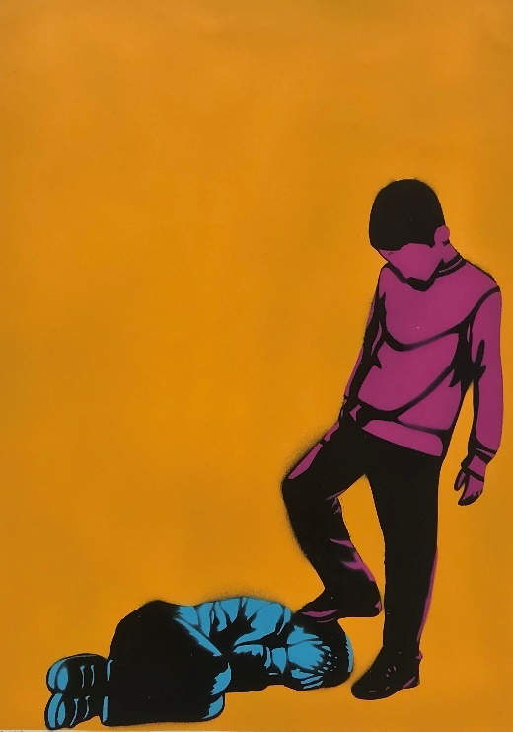

Gambar 4. 11 Hisyam Faruq, *Ruang pelampiasan*, 2022

Stensil pada kertas, 42 x 30 cm

(Sumber: Dokumentasi penulis, 2022)

Judul : Ruang Pelampiasan

Ukuran : 42 x 30 cm

Teknik : Stensil pada kertas

Tahun : 2022

Edisi : 3/5

Konsep penciptaan

Terkadang perundungan datang dari pelampiasan seseorang karena rasa marah ataupun kecewa yang dialami oleh pelaku perundungan. Tidak adanya tempat untuk mencurahkan keadaan tersebut membuat pelaku perundungan melampiaskan kepada seseorang untuk mendapatkan rasa senang ataupun puas. Pelaku perundungan juga terkadang datang dari para korban perundungan yang tidak mempunyai tempat untuk mencurahkan isi hati mereka.

Konsep perwujudan

Dua anak kecil yang sedang melakukan perundungan terhadap temanya merupakan wujud bahwa perundungan dapat terjadi kepada siapa saja. Anak yang berdiri digambarkan sebagai pelaku dan anak yang meringkuk dibawah digambarkan sebagai korban yang tidak punya kekuatan untuk melawan.

1. **Karya TA** #13

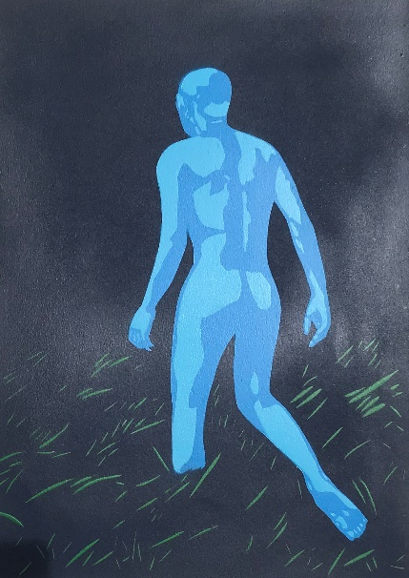

Gambar 4. 12 Hisyam Faruq, *Telah membiru* 2022

Stensil pada kertas, 42 x 30 cm

(Sumber: Dokumentasi penulis, 2022)

Judul : Telah membiru

Ukuran : 42 x 30 cm

Teknik : Stensil pada kertas

Tahun : 2022

Edisi :1/5

Konsep penciptaan

Kehilangan makna hidup dari dunia. Mencoba memungut harapan-harapan yang tersembunyi. Meski tubuh telah membiru, usai caci maki yang datang bertubi-tubi, melalui suara atau peristiwa-peristiwa yang tak terduga.

Konsep perwujudan

Warna biru yang melekat dalam tubuh seseorang digambarkan sebagai luka lebam atas peristiwa perundungan. Rumput–rumput digambarkan sebagai harapan yang tersembunyi yang dicari oleh korban perundungann.

1. **Karya TA** #14

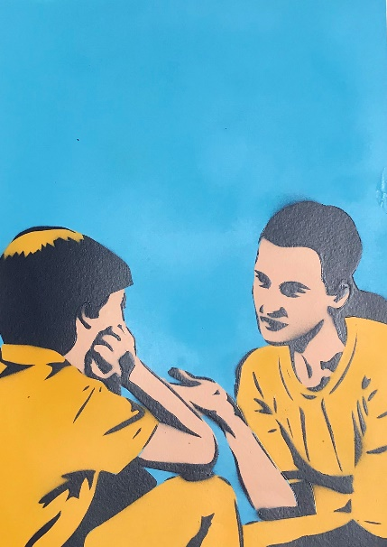

Gambar 4. 13 Hisyam Faruq, *Aku Tidak Melakukan*, 2022

Stensil pada kertas, 42 x 30 cm

(Sumber: Dokumentasi penulis, 2022)

Judul : Aku Tidak melakukan

Ukuran : 42 x 30 cm

Teknik : Stensil pada ketas

Tahun : 2022

Edisi : 3/5

Konsep penciptaan

Seorang pelaku perundungan tidak tercipta begitu saja. Ada peran dari lingkungan yang melahirkan jiwa pelaku. Orang tua menjadi institusi pendidikan terdekat dari anak. Namun, nasihat yang diberikan kepada pelaku perundungan menjadi percuma. Apabila orang tua sendiri yang mencontohkan perundungan tersebut. Karena anak, adalah cerminan dari orang tua.

Konsep perwujudan

Karya ini menggambarkan sosok orang tua yang sedang mengajarkan kepada anaknya untuk berperilaku baik. Tetapi orang tua terkadang lupa bahwa perilaku perundungan datang karena adanya pengaruh dari lingkungan sekitar.

1. **Karya TA** #15

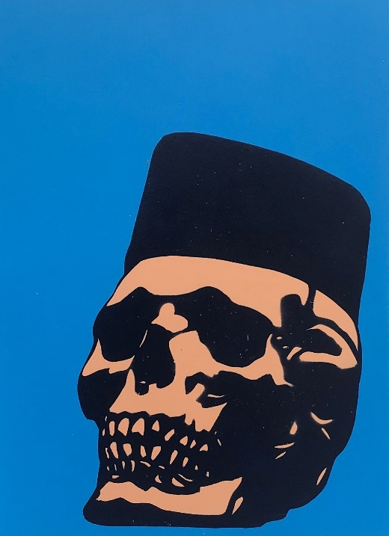

Gambar 4. 14 Hisyam Faruq, *Yang Abadi dan Yang Disesali*, 2022

Stensil pada kertas, 42 x 30 cm

(Sumber: Dokumentasi penulis, 2022)

Judul : Yang Abadi dan Yang Disesali

Ukuran : 42 x 30 cm

Teknik : Stensil pada kertas

Tahun : 2022

Edisi : 3/5

Konsep penciptaan

Manusia lupa, membiarkan mulut mereka mengucapkan berbagai kata-kata tanpa memikirkan akibatnya. Lambat laun, kata-kata itu berubah menjadi siksa di sela-sela tubuh. Tanpa ia sadari telah memanggil kematian sewaktu-waktu. Apabila nyawa telah terenggut, maaf pun tak layak kau sebut. Hingga tulangnya mengering, hanya ada sesal yang abadi, menemuimu lewat mimpi-mimpi.

Konsep perwujudan

Tengkorak yang berkopiah digambarkan sebagai seseorang yang agamis akan tetapi seseorang tersebut melakukan suatu perundungan bahkan terjadi di lingkungan religius. Hal tersebut menunjukan bahwa orang yang mempunyai pengetahuan tentang agama sekalipun dapat melakukan perilaku perundungan.

1. **Karya TA** #16

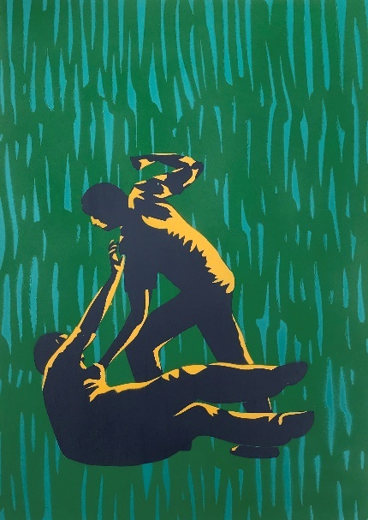

Gambar 4. 15 Hisyam Faruq, *Hegemoni Kekuasaan*, 2022

Stensil pada kertas, 42 x 30 cm

(Sumber: Dokumentasi penulis, 2022)

Judul : Hegemoni Kekuasaan

Ukuran : 42 x 30 cm

Teknik : Stensil pada kertas

Tahun : 2022

Edisi : 2/5

Konsep penciptaan

Kita tidak hidup di alam rimba, yang mensyaratkan yang lemah harus kalah, yang kuat akan menang. Jika fenomena itu dibiarkan, tak ada bedanya kita hidup di zaman purba. Masyarakat itu majemuk. Dan seperti yang dikatakan Gus Dur, kemajemukan, harusnya dapat diterima tanpa melahirkan perbedaan. Perlawanan tak harus berupa verbal dan fisik, tetapi dapat berupa pembuktian dari korban, jika tidak sepenuhnya yang dikatakan pelaku terhadap dirinya itu benar.

Konsep perwujudan

Karya ini menggambarkan bagaimana korban bersikap provokatif yaitu dengan membalas perundungan dengan perundungan. Warna hijau digambarkan seolah-olah lingkungan mendukung adanya pembalasan tersebut. Padahal hal tersebut sangat salah karena rasa berani yang muncul pada diri korban bukan bertujuan untuk membalas perundungan dengan perundungan, tetapi rasa berani untuk bangkit dari keterpurukan dan melanjutkan hidup dengan lebih baik.

1. **Karya TA** #17

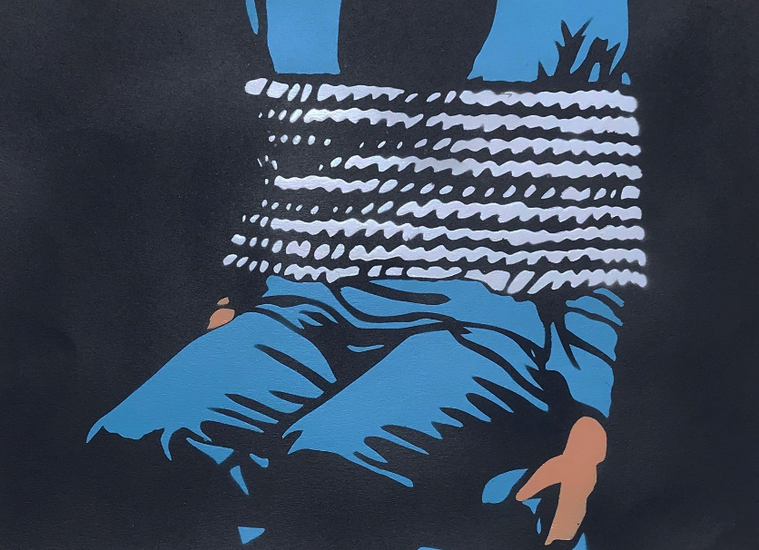

Gambar 4. 16 Hisyam Faruq, *Terikat Tercekat*, 2022

Stensil pada kertas, 30 x 42 cm

(Sumber: Dokumentasi penulis, 2022)

Judul : Terikat Tercekat

Ukuran : 30 x 42 cm

Teknik : Stensil pada kertas

Tahun : 2022

Edisi : 2/6

Konsep penciptaan

Salah satu butir sila kedua menjelaskan, jika manusia dari latar belakang apapun juga selayaknya dipandang sederajat secara hak dan kewajiban dan diperlakukan dengan menjunjung tinggi kemanusiaan. Namun, bukan kemanusiaan yang didapat, justru perundungan yang mengikat. Jerat itu tak akan terlepas, sebelum dendam di dada luluh tempias.

Konsep perwujudan

Karya ini menggambarkan seseorang yang terikat oleh tali. Simbol tali digambarkan sebagai bentuk perundungan yang mengikat dan sangat sulit bagi seseorang untuk terlepas dari jeratan perilaku perundungan.

1. **Karya TA** #18

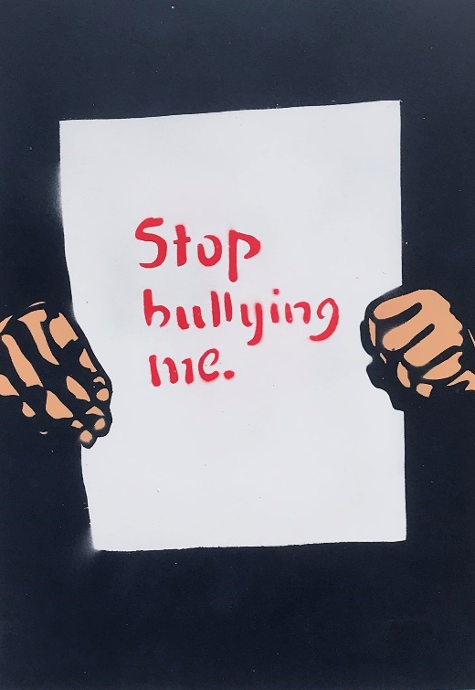

Gambar 4. 17 Hisyam Faruq, *Dapatkan Kalian Hentikan*, 2022

Stensil pada kertas, 30 x 34cm

(Sumber: Dokumentasi penulis, 2022)

Judul : Dapatkan Kalian Hentikan

Ukuran : 42 x 30 cm

Teknik : Stensil pada kertas

Tahun : 2022

Edisi : 1/5

Konsep penciptaan

Dalam waktu-waktu kosong, aku selalu menekuri kaki-kaki: apakah benar akan hadirnya aku di sini?. Berulangkali aku menatap nadi, kenapa masih berdenyut, tetapi tubuh seolah-olah mati?. Esok hari berarti menjemput sakit yang terlempar lewat cacian yang diiringi pukulan. Tanpa melawan, aku akan tenggelam. Dengan melawan, justru semakin berat siksaan. Sekarang pertanyaan yang tersisa: kapan, kalian akan menghentikan perundungan?

Konsep perwujudan

Karya ini menggambarkan seorang anak yang memegang kertas bertuliskan

*“Stop bullying me”.* Tulisan tersebut menjelaskan bahwa menjadi korban perundungan merupakan suatu hal yang sangat menyakitkan. Banyak dampak yang didapatkan dari perilaku perundungan seperti trauma, hilangnya percaya diri, rasa takut dan hal lainya.

1. **Karya TA** #19

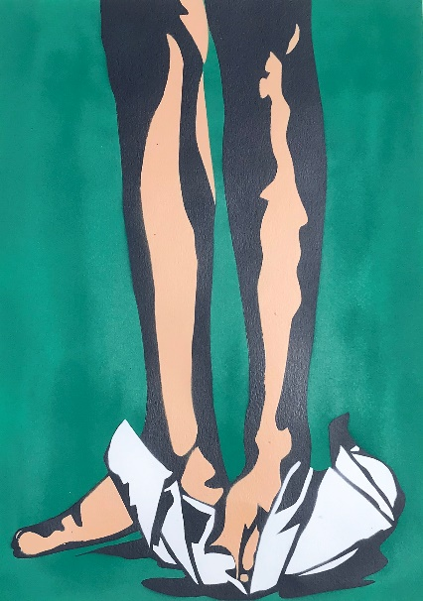

Gambar 4. 18 Hisyam Faruq, *Luka dari Ingatan Masa Lalu,* 2022

Stensil pada kertas, 42 x 30 cm

(Sumber: Dokumentasi penulis, 2022)

Judul : Luka dari Ingatan Masa Lalu

Ukuran : 42 x 30 cm

Teknik : Stensil pada kertas

Tahun : 2022

Edisi : 6/6

Konsep penciptaan

Terkadang seni itu lahir dari keresahan atau kegelisahan. Visual tersebut didapatkan dari beragam fenomena sosial yang terjadi di sekitar. Tapi apa yang terjadi jika karya yang lahir dari keresahan, justru menjadi awal dari keresahan baru oleh pembuatnya. Luka dari ingatan masa lalu: berawal perusakan karya, dan cercaan dari kerja paksa. Seperti kertas yang lusuh dan robek, seberapa pun usaha untuk memperbaikinya, kertas itu tidak akan kembali seperti semula. Berakibat pada perasaan yang mati rasa dalam menciptakan karya.

Konsep perwujudan

Sepasang kaki yang tengah menginjak kertas digambarkan sebagai mental seorang korban perundungan. Simbol kertas yang diinjak seperti kertas yang lusuh dan robek mengartikan seberapa pun usaha untuk memperbaikinya, kertas itu tidak akan kembali seperti semula sama halnya dengan mental yang rusak karena dampak dari perundungan. Warna hijau menggambarkan tempat pada saat perilaku perundungan berlangsung.

1. **Karya TA** #20

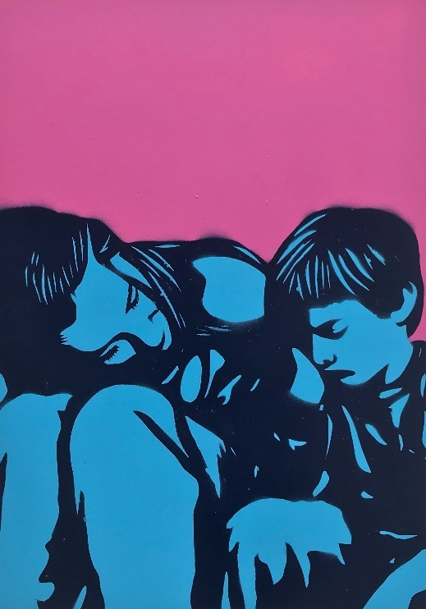

Gambar 4. 19 Hisyam Faruq, *Dekap Selagi Sempat*, 2022

Stensil pada kertas, 42 x 30 cm

(Sumber: Dokumentasi penulis, 2022)

Judul : Dekap Selagi Sempat

Ukuran : 42 x 30 cm

Teknik : Stensil pada kertas

Tahun : 2022

Edisi : 1/5

Konsep penciptaan

Korban perundungan mengalami trauma yang tidak tahu kapan sembuhnya. Trauma memang tidak dapat dilupakan, tetapi dapat ditumpuk dengan pengalaman baru dengan sifat membahagiakan, dan memiliki porsi yang lebih besar. Peran orang tua selain menghadirkan ruang untuk bercerita, juga memberikan pengalaman baru, agar trauma yang dialami anak, dapat disembuhkan.

Konsep perwujudan

Karya ini menggambarkan sosok orang tua yang sedang mendengarkan keluh kesah dari seorang anak. Warna biru digambarkan sebagai ketenangan dan keamanan yang diberikan oleh oranga tua. Karena anak-anak yang menjadi korban perundungan sangat membutuhkan sosok orang tua untuk menjadi penyelamat mereka.

BAB V

PENUTUP

Karya tugas akhir dengan judul Perundungan Anak dan Remaja sebagai Ide Penciptaan Seni Grafis adalah hasil karya seni grafis stensil. Seni yang diciptakan dari beberapa kasus perundungan pada anak dan remaja. Proses penciptaan karya seni berkaitan erat dengan empiris penulis yang dialami seorang seniman. Kedekatan secara psikis dengan praktik perundungan memiliki potensi untuk menjadi ide dalam penciptaan, empiris yang melekat dengan gejolak rasa dan pemikiran yang berhubungan dengan rasa sedih dan kekecewaan yang masih mengakar hingga kini pada kehidupan sehari-hari. Banyak kasus perundungan yang menimpa individu dari tingkat sekolah dasar hingga perguruan tinggi. Dengan keresahan tersebut penulis ingin bersuara terhadap berbagai kasus perundungan yang masih terjadi hingga saat ini, agar kasus-kasus perundungan tersebut lebih terekspos melalui karya seni grafis dan menjadi salah satu media penyadaran. Berbagai media yang memuat berbagai kasus-kasus perundungan biasanya dalam format berita atau media pers, baik cetak maupun *online*. Diharapkan, dengan menampilkan berbagai kasus perundungan lewat media seni grafis, akan menjadi salah satu alternatif cara penyadaran, sehingga mampu menjadi bagian dari upaya mengurangi terjadinya kasus serupa di masa datang.

Setelah melalui proses yang panjang, dengan terwujudnya karya tugas akhir seni grafis ini banyak pelajaran yang bisa diterima dan banyak tantangan teknis yang didapat. Pembentukan visual diharapkan memberikan pelajaran dan pengalaman dalam berkarya berikutnya. Serta apa yang terkandung dalam karya tentang ide, gagasan maupun tema yang diangkat menjadi pembelajaran masyarakat luas untuk lebih sadar dari dampak perundungan.

Akhir kata penulis ucapkan terimakasih banyak atas apresiasi yang diberikan. Mohon maaf jika terdapat kata yang kurang tepat atau bahasa yang kurang baik. Tulisan ini masih jauh dari kata sempurna, segenap kritik, saran dan arahan yang sangat penulis butuhkan untuk pengembangan tulisan dan karya penulis selanjutnya. Demikian penulis ucapkan, semoga tulisan ini dapat memberi manfaat dan inspirasi banyak orang.

DAFTAR PUSTAKA

**Buku**

Coloroso, Barbara. 2007. *Stop Bullying: Memutus Rantai Kekerasan Anak dari Prasekolah hingga SMU*. Diterjemahkan oleh: Santi Indra Astuti. Jakarta: PT. Serambi Ilmu Semesta.

Dharsono, Sony Kartika. 2017. *Seni Rupa Modern*. Bandung: Rekayasa Sains.

E. Sanyoto, Sadjiman. 2010. *Nirmana. Elemen-Elemen Seni Rupa dan Desain.*Yogyakarta: Jalasutra.

Prawira, Nanang Ganda. 2016. *Benang Merah Seni Rupa Modern*. Penerbit: Satunusa.

Sabana, Setiawan. 2005. *Legenda Kertas*. Jakarta: Kiblat.

Sachari, Agus. 2002. *Estetika (Makna, Simbol, dan Daya)*. Bandung: Penerbit ITB.

Saff, Donald dan Deli Sacilotto. 1978. *Printmaking: History and Process*. New York: Wadsworth Publishing, Holt, Rinehart and Winston.

Sayre, Henry M. 2009. *Writing About Art*. Upper Saddle River, New Jersey: Pearson Prentice Hall.

Susanto, Mikke. 2011. *Diksi Rupa Kumpulan Istilah Dan Gerakan Seni Rupa*.

Yogyakarta: Dicti Art Lab, Yogyakarta Dan Jagad Ard Space, Bali.

Wiyani, N.A. 2012. *Save Our Children From School Bullying*. Yogyakarta: ArRuzz Media

**Jurnal dan Tesis**

Craig, W., Pepler, D., & Blais, J. 2007. Responding to bullying: What works. School Psychology International, 28(4), 465-477. [https://doi.org/10.1177/0143034307084136](https://psycnet.apa.org/doi/10.1177/0143034307084136)

<https://journals.sagepub.com/doi/epdf/10.1177/0143034307084136>.

Asriani, Desintha Dwi. Kurnia Yohana Yulianti. Acintya Ratna Priwati. Anisa Pratita Kirana. Paska Darmawan. Amelinda Pandu Kusumaningtyas. 2021. “Teenager- Related Cyberbullying Case In Indenosia”. CfDs (Digitimes), 35, 1 – 21, Agustus 2021.<https://cfds.fisipol.ugm.ac.id/wp-content/uploads/sites/1423/2021/09/Digitimes-35-2.pdf>.

Amawidyati, Sukma Adi Galuh. 2013. “Pelatihan Asertivitas untuk Menurunkan Frekuensi Peristiwa Bullying yang Dialami Korban”. *Jurnal Psikologi Integratif*, 1(1), 84-96. Juni, 2013. <https://media.neliti.com/media/publications/481851-none-538fd064.pdf>.

Faizah, F., & Amna, Z. 2017. “Bullying dan kesehatan mental pada remaja sekolah menengah atas di Banda Aceh”. *Gender Equality: International Journal of Child and Gender Studies*, 3(1), 77-84, 10 Maret, 2017. <https://jurnal.ar-raniry.ac.id/index.php/equality/article/viewFile/1950/1454>

Kustanti, Erin Ratna. 2017. “Kelekatan, Harga Diri dan Penyesuaian Sosial Pada Korban Perundungan”, *Jurnal Psikologi*, 16(2), 113 – 121, Oktober, 2017. <https://ejournal.undip.ac.id/index.php/psikologi/article/view/15563>.

Rondhi, M. 2017. “Apresiasi Seni dalam Konteks Pendidikan Seni”. *Jurnal Imajinasi*, 11 (1), 9-18, Januari, 2017. <https://journal.unnes.ac.id/nju/index.php/imajinasi/article/view/11182/672>

Sofia, A., &Adiyanti, M. A. 2014. “Hubungan pola asuh otoritatif orang tua dan konformitas teman sebaya terhadap kecerdasan moral”. *Jurnal pendidikan progresif*, 4(2), 133-141, 01 November, 2014. <https://core.ac.uk/download/pdf/298651836.pdf>.

Wulandari, Wiwik Sri. 2008. “Seni Grafis Yogyakarta dalam Wacana Seni Kontemporer”. Jurnal Vis & Des, 2 (1),99-100, Desember 2008. <https://www.researchgate.net/publication/264884166_Seni_Grafis_Yogyakarta_dalam_Wacana_Seni_Kontemporer>.

Zakiyah, Ela Zain. Sahadi Humaedi. & Meilanny Budiarti Santoso. 2017. “Faktor yang Mempengaruhi remaja dalam Melakukan Bullying”. *Jurnal Penelitian & PPM*, 4(2), 129 – 389, Juli 2017. <https://jurnal.unpad.ac.id/prosiding/article/view/14352/6931>.

**Laman**

<https://jateng.suara.com/read/2022/05/25/195154/viral-di-media-sosial-polisi-usut-pengeroyokan-siswa-smp-di-semarang> , Diakses pada tanggal 25 Mei 2022 pukul 22.25 WIB.

<https://gln.kemdikbud.go.id/glnsite/stop-perundungan/> , Diakses pada tanggal 25 Mei 2022 pukul 23.00 WIB.

<https://www.kpai.go.id/publikasi/sejumlah-kasus-bullying-sudah-warnai-catatan-masalah-anak-di-awal-2020-begini-kata-komisioner-kpai>, Tim KPAI. 10 Februari 2020. “Sejumlah Kasus Bullying Sudah Warnai Catatan Masalah nakan di Awal 2020, Begini Kata Komisioner KPAI”. Diakses pada 04 Maret 2022 pukul 21.3 WIB.

<https://rsjd-surakarta.jatengprov.go.id/wp-content/uploads/2019/12/Artikel-Bullying-Bu-Ismi-RSJD-SKA.pdf>, Yuliatun, Ismiyati. “Waspadai Perilaku Bullying di sekitar Kita”, 1 – 8. Diakses 04 Maret 2022 pukul 21.05 WIB.

<https://www.kemenpppa.go.id/lib/uploads/list/8e022-januari-ratas-bullying-kpp-pa.pdf>, Kemenpppa.go.id. (Januari) “Bullying”. Diakses pada 04 Maret 2022 Pukul 20.40 WIB.

<https://www.kpai.go.id/publikasi/kpai-kasus-bullying-dan-pendidikan-karakter>, Davit Setyawan,”KPAI: Kasus Bullying dan Pendidikan Karakter 21 Januari 2015. Diakses pada tanggal 3 Desember 2020 pukul 20.37 WIB.

<https://www.biography.com/artist/banksy>, The Biography.com website. Diakses pada 4 Maret 2022, pukul 19:14 WIB.

<https://www.tate.org.uk/art/artists/andy-warhol-2121>,Diakses pada 1 Juni 2022, pukul 12:59 WIB.

**Wawancara**

H.A. 2022. Dalam wawancara pribadi dengan korban, Banguntapan, Bantul, Yogyakarta.

B.R. 2022. Dalam wawancara pribadi dengan pelaku, Bulungcangkring, Jekulo, Kudus

LAMPIRAN

Lampiran Foto Diri dan Data Mahasiswa

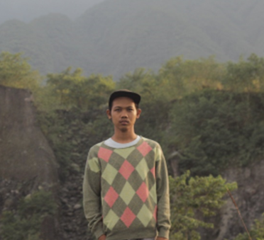

Nama : Hisyam Faruq

Tempat dan Tanggal Lahir: Kudus, 26 Juni 1996

Riwayat Pendidikan : 2003-2009 SDN 5 Bulungcangkring,Jekulo,Kudus

2009-2012 SMP N 3 Jekulo,Kudus

2012-2015 SMK Raden Umar Said

2015 – Sekarang Institut Seni Indonesia Yogyakarta

Riwayat Berkesenian:

2019

Kursi Belakang “Gatuk” coffee DST

Pameran Angkatan “Pertamax” gallery R.J Katamsi

2017

Dari sana kemari lalu berbagi” galeri prabangkara taman budaya jawa timur,surabaya

“Menanam pintu” Markas cafe,magelang

“Merah muda” jogja national museum

“Econofest” PKKH UGM

2016

“Plaza ceria” gedung grafis ISI Yogyakarta

“Drawing wayang” taman budaya yogyakarta

POSTER

Lampiran 2 POSTER

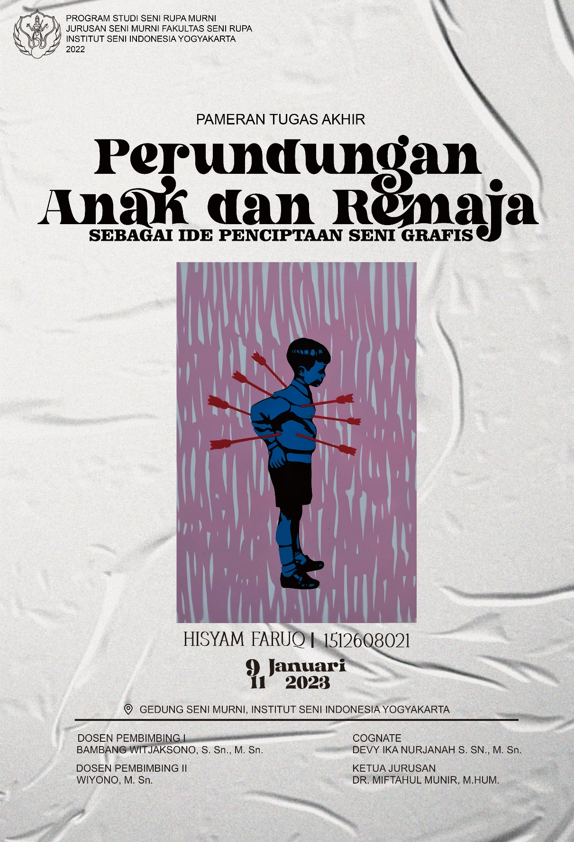

FOTO DISPLAY KARYA

Lampiran 3 FOTO DISPLAY KARYA

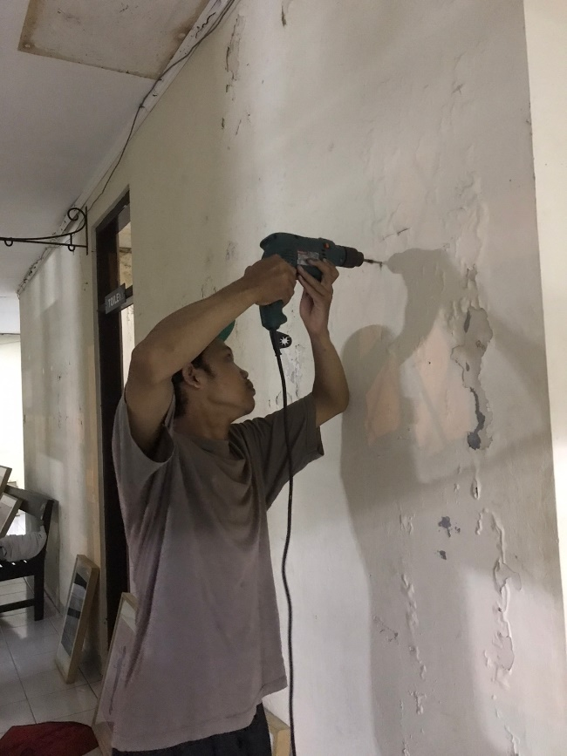

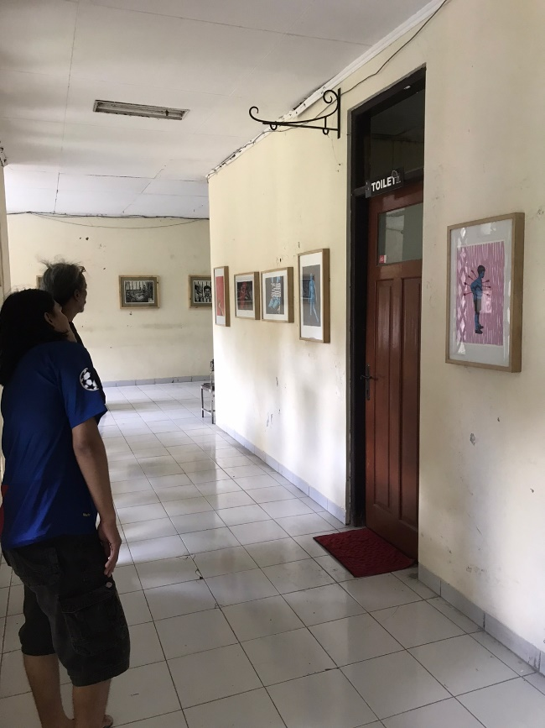

(Dokumentasi penulis, 2023)

**FOTO SUASANA PAMERAN**

Lampiran 4 FOTO SUASANA PAMERAN

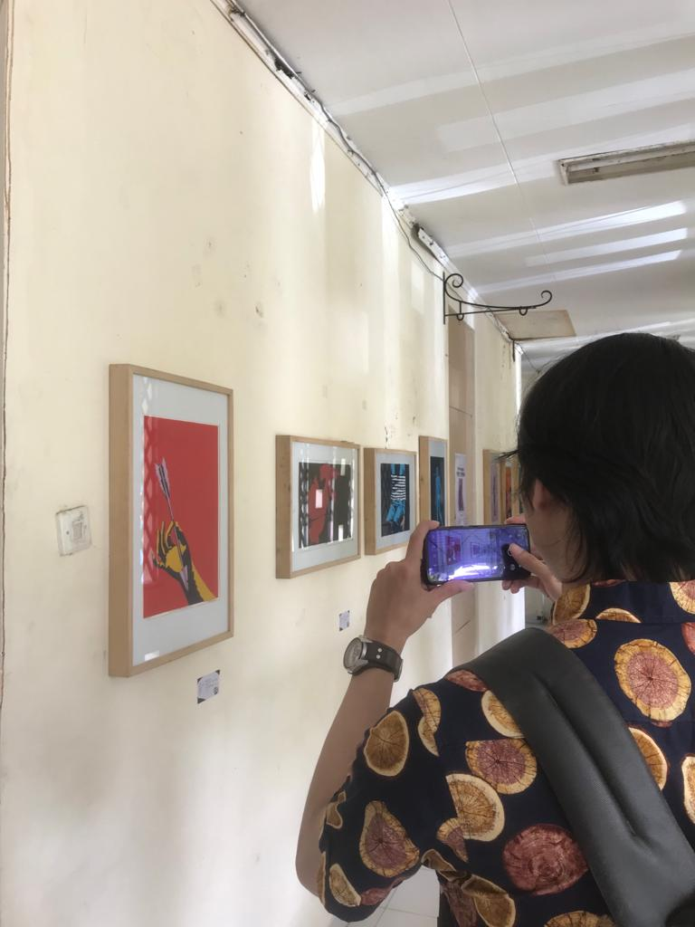

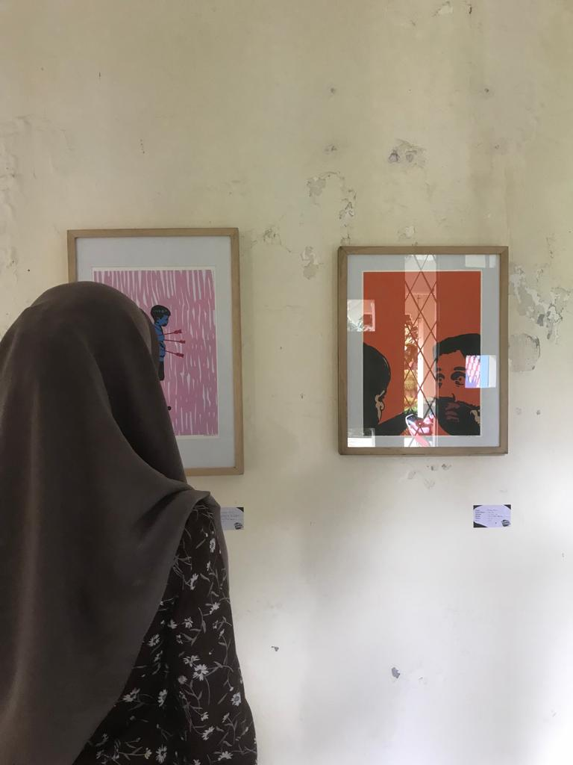

(Dokumentasi penulis, 2023)

**KATALOG**

Lampiran 5 KATALOG